MUHTASAR VE PRİM HİZMET BEYANNAMESİ DÜZENLEME KILAVUZU

1003A

Ocak/2020

İÇİNDEKİLER
- GİRİŞ 1
- GENEL AÇIKLAMALAR 1
  - MÜKELLEFİ 1
  - VERİLECEĞİ VERGİ DAİRESİ 1
  - VERİLME ZAMANI 2
  - VERGİLENDİRME DÖNEMİ 2
  - ELEKTRONİK ORTAMDA GÖNDERİLMESİ 3
  - SERBEST MUHASEBECİ VEYA SERBEST MUHASEBECİ MALİ MÜŞAVİR ARACILIĞIYLA GÖNDERİLMESİ 3
- MUHTASAR VE PRİM HİZMET BEYANNAMESİ İÇİN MÜKELLEFİYET TESİSİ 4
- BEYANNAME DÜZENLEME PROGRAMLARI 7
  - “BEYANNAME DÜZENLEME PROGRAMI” ARACILIĞIYLA BEYANNAME DÜZENLEMEK 7
  - İNTERNET VERGİ DAİRESİNE BAĞLANARAK BEYANNAME DÜZENLEMEK 10
  - DEFTER BEYAN SİSTEMİNDEN BEYANNAME GÖNDERMEK ZORUNDA OLANLAR 11
- BEYANNAMENİN DÜZENLENMESİ 12
  - GENEL BİLGİLER 12
  - VERGİYE TABİ İŞLEMLER 13
  - ÖDEMELER 14
  - SGK BİLDİRİMLERİ 14
İşyeri sicil numarasının yapısı 15
Sigortalı Çalışan Bilgileri Tablosu 15
Tahakkuk Nedenleri 20
Sigortalı Çalışan Bilgileri Bölümünde Yer Alabilecek İşyerleri 24
  - DÜZENLEME BİLGİLERİ 25
  - EKLER 26
GVK Geçici 72. Madde Kapsamında Yapılan Sporcu Teşvikine İlişkin Bildirim 26
Yurt Dışına Hizmet Veren İşletmelerde İndirim Uygulamasına İlişkin Bildirim 26
Yeraltı Maden İşletmeleri Bildirimi 27
İstihdam Teşvikine İlişkin Bildirim 27
GVK Geçici 80. Madde Kapsamında Gelir Vergisi Stopaj Teşvikine İlişkin Bildirim 28
4691 Sayılı Kanun Kapsamında Bildirim 28
6550 Sayılı Kanun Kapsamında Bildirim 29
Gelir Vergisi Stopaj Teşvikine İlişkin Bildirim (06.06.2008 Öncesi) 29
Gelir Vergisi Stopaj Teşvikine İlişkin Bildirim (06.06.2008 Sonrası) 30
Serbest Bölgelerde Gelir Vergisi İstisnasına İlişkin Bildirim 30
Kültür Yatırımları ve Girişimlerine İlişkin Bildirim 31
Ar-Ge Kapsamında Gelir Vergisi Stopajı Teşvikine İlişkin Bildirim 32
İşyeri Bilgileri Bildirimi: 32
- DÜZELTME BEYANNAMELERİ 33
  - VERGİ KESİNTİLERİNE İLİŞKİN DÜZELTMELER 33
  - SGK BİLDİRİMLERİNE İLİŞKİN DÜZELTMELER 34
- BEYANNAMENİN E-BEYANNAME SİSTEMİNE GÖNDERİLMESİ 36
- TAHAKKUKLARIN ONAYLANMASI 40
- KANUNİ SÜRESİNDEN SONRA VERİLEN BEYANNAMELER 41
- İŞLEMLERİN GERÇEKLEŞTİĞİ AY İÇERİSİNDE BİLDİRİM VERİLMESİ 41
- TAHAKKUKLARIN ÖDENMESİ 42

GİRİŞ
MUHTASAR VE PRİM HİZMET BEYANNAMESİ

Muhtasar ve Prim Hizmet Beyannamesi, vergi kanunlarına göre verilmesi gereken muhtasar beyanname ile 31/05/2006 tarihli ve 5510 sayılı Sosyal Sigortalar ve Genel Sağlık Sigortası Kanunu uyarınca verilmesi gereken aylık prim ve hizmet belgesinin birleştirilerek, kesilen vergilerin matrahlarıyla birlikte sigortalının sigorta primleri ve kazançları toplamı ile prim ödeme gün sayılarının bildirilmesine mahsustur.
- Vergi kanunlarına göre vergi kesintisi yapmak zorunda olanlar, bir ay içinde yaptıkları ödemeleri veya tahakkuk ettirdikleri kârlar ve iratlar ile bunlardan kestikleri vergileri,
- 5510 sayılı Kanuna göre sigortalıların prime esas kazanç ve hizmet bilgilerini bildirmekle yükümlü olanlar/işverenler, sigortalıların cari aya ait prime esas kazanç ve hizmet bilgilerini
Muhtasar ve Prim Hizmet Beyannamesi ile bildirmek zorundadır.

GENEL AÇIKLAMALAR

Mükellefi
- Vergi kanunlarına göre vergi kesintisi yapan gelir vergisi kesintisi mükellefleri
(Kamu idare ve müesseseleri, iktisadî kamu müesseseleri, sair kurumlar, ticaret şirketleri, iş ortaklıkları, dernekler, vakıflar, dernek ve vakıfların iktisadî işletmeleri, kooperatifler, yatırım fonu yönetenler, gerçek gelirlerini beyan etmeye mecbur olan ticaret ve serbest meslek erbabı, zirai kazançlarını bilanço veya ziraî işletme hesabı esasına göre tespit eden çiftçiler )

- 5510 sayılı Kanun madde 4/1-a’ya göre bildirimde bulunması gerekenler

Verileceği Vergi Dairesi
193 sayılı Gelir Vergisi Kanununun 98/A maddesiyle verilen yetkiye istinaden Muhtasar ve Prim Hizmet Beyannamesinin verileceği yetkili vergi dairesi;
- Vergi kanunlarına göre vergi kesintisi yapma yükümlülüğü bulunanlar için yapılan ödemeler veya tahakkuk ettirilen kazanç ve iratlar ile bunlardan kesilen vergilere ilişkin ödeme veya tahakkukun yapıldığı,
- Vergi kesintisi yapmaya mecbur olmayanlar ile kesintiye tabi ödemesi bulunmayan ve çalıştırdıkları sigortalıların prime esas kazanç ve hizmet bilgilerini beyan etme zorunluluğu olanlardan;
kazancı basit usulde vergilendirilenler için gelir vergisi yönünden mükellefiyetinin, gerçek kişiler için ikametgâhının,
gerçek kişiler dışında kalanlar için ise kanuni merkezi/işyerinin bulunduğu yer vergi dairesidir.
Birden fazla vergi dairesinde gelir vergisi stopajı mükellefiyeti bulunanlar için, sigortalıların prime esas kazanç ve hizmet bilgilerini içerecek şekilde verilecek olan Muhtasar ve Prim Hizmet Beyannamesinin verileceği yetkili vergi dairesi, çalışanların ücret ödemeleri üzerinden yapılan gelir vergisi kesintisinin beyan edileceği yer vergi dairesidir.
Örnek 1: Ankara’da merkezi, Çubuk ilçesinde şubesi bulunan Bay (H) turşuculuk faaliyeti ile iştigal etmektedir. Bay (H) merkezde ve Çubuk ilçesinde bulunan şubesinde çalıştırmış olduğu işçilere ilişkin ücret ödemelerini merkezden yapmakta, Çubuk ilçesindeki şubesinin kira ödemesine ilişkin kesintilerini ise Çubuk’ta bulunan şubesi tarafından gerçekleştirmektedir. Bu durumda Bay (H) ücret ödemelerine ilişkin kesintilerini ve sigortalının sigorta primleri ve kazançları toplamı ile prim ödeme gün sayılarını ihtiva eden Muhtasar ve Prim Hizmet Beyannamesini Ankara’da merkezinin bağlı bulunduğu vergi dairesine verecek,

Çubuk ilçesindeki şubesi için yapmış olduğu kira ödemelerine ilişkin kesintileri ihtiva eden Muhtasar ve Prim Hizmet Beyannamesini ise Çubuk Vergi Dairesine vermek durumundadır.

Verilme Zamanı

Muhtasar ve Prim Hizmet Beyannamesinin vergi kesintileri ile prim ve hizmetin ait olduğu ayı takip eden ayın 26 ncı günü akşamı saat 23.59'a kadar elektronik ortamda gönderilmesi gerekmektedir.
Özel Bütçeli Kamu İdarelerinde 4/1-a'ya tabi çalışanlardan ayın 15 i ile takip eden ayın 14 ü arasındaki çalışmaları karşılığı ücret alanların prime esas kazanç ve hizmet bilgilerinin bildiriminde esas alınacak ay, 15 inci günün içinde bulunduğu aydır. Vergiye ilişkin beyan ise ödeme yapılan zamana göre değişmektedir. Ayın 15 i ile takip eden ayın 14 ü arasındaki çalışmaları karşılığı ödeme peşin yapılmışsa, bu takdirde vergi kesintileri de aynı döneme ait beyannamenin konusuna girecektir. Ancak ödeme bir aylık çalışma dönemi sonunda (takip eden ayın 14 ünde) yapılmışsa vergi kesintileri için beyan dönemi prime esas kazanç ve hizmet bilgilerinin beyan edildiği ayı takip eden ay yapılacaktır.
Örneğin; 15 Ocak-14 Şubat 2020 dönemi için yapılacak sigorta primi ve hizmet beyanı Ocak ayı Muhtasar ve Prim Hizmet Beyannamesi ile verilecektir. Vergi kesintisi beyanı ise ödeme yapılan aya göre değişecektir.

Dönem | Ücretin Ödenme Zamanı | SGK Bildirimi İçin  Beyannamenin Verileceği Ay | Vergi Kesintisi Beyan Edilecek Ay
15 Ocak - 14  Şubat 2020 | Çalışma süresi başında | 26 Şubat 2020'ye kadar verilecek Ocak/2020 beyannamesi ile | 26 Şubat 2020'ye kadar verilecek Ocak/2020 beyannamesi ile
15 Ocak - 14  Şubat 2020 | Çalışma süresi sonunda | 26 Şubat 2020'ye kadar verilecek Ocak/2020 beyannamesi ile | 26 Mart 2020'ye kadar verilecek Şubat/2020 beyannamesi ile
Tablo 1:Ayın 15 ile Takip Eden Ayın 14'ü Arasında Çalışanlar

Vergilendirme Dönemi

İşçi çalıştıran mükellefler için Muhtasar ve Prim Hizmet Beyannamesinin aylık olarak verilmesi zorunludur. Ancak en az 1, en fazla 10 işçi çalıştıran mükellefler beyannamelerini aylık olarak vermekle birlikte, vergiye ilişkin kesintilerini üç ayda bir beyan edebilirler. Şöyle ki:
  - Her ay verdikleri beyanname ile hem vergi kesintilerini, hem de prim ve hizmet bilgilerini beyan edebilirler.

  - Her ay beyanname verdikleri halde, beyannamenin vergi kesintilerine ilişkin bölümünü mart, haziran, eylül ve aralık vergilendirme dönemlerinde olmak üzere üç aylık olarak beyan edebilirler. Ancak bu mükellefler Muhtasar ve Prim Hizmet Beyannamesinin prim ve hizmete ilişkin bölümünü her ay beyan etmek zorundadır.

İşçi çalıştırmayan Muhtasar ve Prim Hizmet Beyannamesi mükellefleri 3 ayda bir beyanname vermeye devam edebilecektir.

10 ve daha az işçi çalıştıranların üç ayda bir vergi kesintisi beyanı yapmak istemesi durumunda beyan dönemleri aşağıdaki gibi olacaktır:

Prime Esas Kazanç ve Hizmet Bilgilerinin Ait  Olduğu Ay | Vergi Kesintisi Yapılan Ay | SGK Bildirimleri için Beyannamenin  Verilme Zamanı | Vergi Kesintisi için Beyannamenin Verilme Zamanı
Ocak | Ocak | 01-26 Şubat | -
Şubat | Şubat | 01-26 Mart | -
Mart | Mart | 01-26 Nisan | 01-26 Nisan
Nisan | Nisan | 01-26 Mayıs | -
Mayıs | Mayıs | 01-26 Haziran | -
Haziran | Haziran | 01-26 Temmuz | 01-26 Temmuz
Temmuz | Temmuz | 01-26 Ağustos | -
Ağustos | Ağustos | 01-26 Eylül | -
Eylül | Eylül | 01-26 Ekim | 01-26 Ekim
Ekim | Ekim | 01-26 Kasım | -
Kasım | Kasım | 01-26 Aralık | -
Aralık | Aralık | 01-26 Ocak | 01-26 Ocak
Tablo 2: Aylık Beyannamede Üç Aylık Vergi Kesintisi Bildirimi

Elektronik Ortamda Gönderilmesi

Muhtasar ve Prim Hizmet Beyannamesinin elektronik ortamda gönderilmesi zorunludur.
  - e-Beyanname kullanıcısı olan mükellefler, bizzat kullanıcı kodu, parola ve şifresini kullanarak,
  - 3568 sayılı Serbest Muhasebeci Mali Müşavirlik ve Yeminli Mali Müşavirlik Kanununa göre yetki almış bir serbest muhasebeci (SM) veya serbest muhasebeci mali müşavir (SMMM) ile 340 Sıra No.lu Vergi Usul Kanunu Genel Tebliği ekinde yer alan “Elektronik Beyanname Aracılık ve Sorumluluk Sözleşmesi” veya “Elektronik Beyanname Aracılık Sözleşmesi” bulunan mükellefler, serbest muhasebeci veya serbest muhasebeci mali müşavir aracılığıyla,
  - Kurumlar vergisi mükellefiyeti bulunmamakla birlikte vergi kesintisi yapma zorunluluğu bulunanlar/işverenler (dernekler, vakıflar vb.), varsa mevcut e-Beyanname şifrelerini kullanarak, yoksa bağlı oldukları vergi dairesine başvuruda bulunup Muhtasar ve Prim Hizmet Beyannamesi kullanıcı kodu, parola ve şifre alarak,
  - Vergi kesintisi yapmayan apartman yönetimleri, GMSİ mükellefi olanların yanında çalışanlar vb. vergi dairesine başvuruda bulunarak Muhtasar ve Prim Hizmet Beyannamesi kullanıcı kodu, parola ve şifre alarak,
  - Defter Beyan Sistemine tabi olan mükellefler, varsa mevcut e-Beyanname kullanıcı kodu, parola ve şifresini kullanarak, yoksa serbest muhasebeci veya serbest muhasebeci mali müşavir aracılığıyla
beyannamelerini elektronik ortamda göndereceklerdir.

Serbest Muhasebeci veya Serbest Muhasebeci Mali Müşavir Aracılığıyla Gönderilmesi

Mükellefleri adına Muhtasar ve Prim Hizmet Beyannamesini elektronik ortamda göndermek isteyen serbest muhasebeci veya serbest muhasebeci mali müşavirler müşterileriyle aralarında 340 Sıra No.lu Vergi Usul Kanunu Genel Tebliği ekinde yer alan “Elektronik Beyanname Aracılık ve Sorumluluk Sözleşmesi” veya “Elektronik Beyanname Aracılık Sözleşmesi” düzenlemek ve bu sözleşme bilgilerini internet vergi dairesi aracılığıyla Başkanlığımıza bildirmek zorundadır.
340 Sıra No.lu Vergi Usul Kanunu Genel Tebliği ekinde yer alan sözleşmeler, 18.02.2017 tarih ve 29983 sayılı Resmi Gazete’de yayımlanan 1 Sıra No.lu Muhtasar ve Prim Hizmet Beyannamesi Genel Tebliği ile yeniden düzenlenerek, serbest muhasebeci veya serbest muhasebeci mali müşavirlere 5510 sayılı Kanunun 4. maddesinin birinci fıkrasının (a) bendi kapsamında çalışan sigortalıların prime esas kazanç ve hizmet bilgilerine ilişkin yeni sorumluluklar getirilmiştir. Bu nedenle, serbest muhasebeci veya serbest muhasebeci mali müşavirlerin mükellefleri ile düzenlemiş oldukları mevcut sözleşmelerinde 5510 sayılı Kanun ile ilgili sorumluluklara ilişkin ifadeler yer almıyorsa, mükelleflere ait Muhtasar ve Prim Hizmet Beyannamelerini elektronik ortamda gönderebilmeleri için, mükellefleriyle 340 Sıra No.lu Vergi Usul Kanunu Genel Tebliği ekinde yer alan 5510 sayılı Kanuna ilişkin bilgileri ihtiva eden sözleşmeyi düzenleyerek İnternet Vergi Dairesi sistemine bilgi girişi yapmaları gerekmektedir.

MUHTASAR VE PRİM HİZMET BEYANNAMESİ İÇİN MÜKELLEFİYET TESİSİ
Vergi kanunlarına göre vergi kesintisi yapmak zorunda olanlar ile 5510 sayılı Kanuna göre sigortalıların prime esas kazanç ve hizmet bilgilerini bildirmekle yükümlü olanlar/işverenlerden 0003 Gelir Stopaj mükellefiyeti bulunmayanlar mükellefiyet tesis ettirmek zorundadır. “0003 Gelir Vergisi Stopajı” mükellefiyeti, bağlı olunan vergi dairesine bizzat başvurularak talep edilebileceği gibi, https://ivd.gib.gov.tr adresinden de yapılabilir. Bunun için;
- İnteraktif vergi dairesine kullanıcı kodu / vergi kimlik no / T.C. kimlik no ve şifre bilgileri ile giriş yapılır.
- Şifresi olmayan mükellefler “Kayıt Ol” adımı ile şifre edinebilirler.
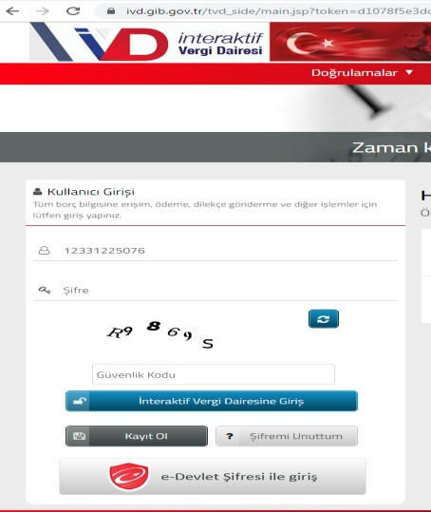
Resim 1:İnteraktif Vergi Dairesi Giriş Ekranı
- “İşlem Başlat / Mükellefiyet İşlemleri / Muhtasar ve Prim Hizmet Beyannamesi Gelir Stopaj Mükellefiyeti Açılış Dilekçesi”ne tıklanır.

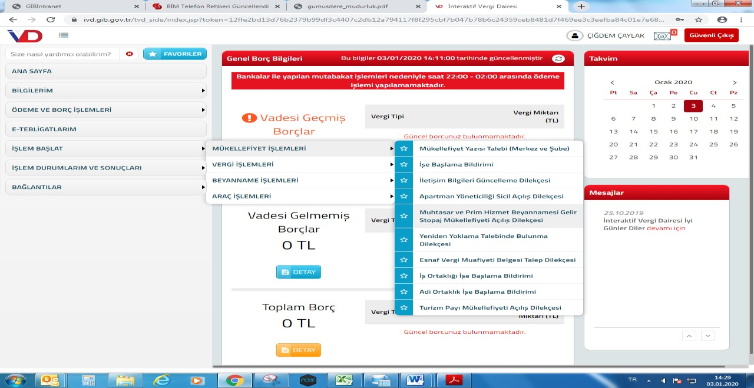
Resim 2:Dilekçe Başlatma Ekranı
- Açılan ekranda Muhtasar ve Prim Hizmet Beyannamesinin verilmek istenildiği merkez ve/veya şube ve hangi dönem itibariyle mükellefiyet açılışı istenildiği seçilerek bir sonraki adıma geçilir.
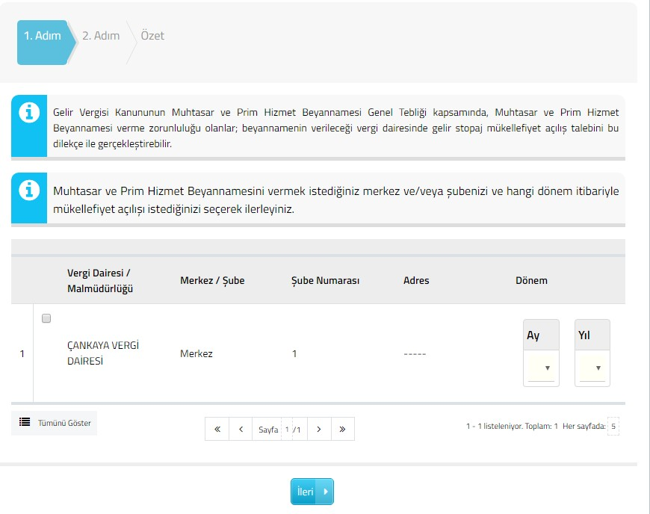
Resim 3:Vergi Dairesi Merkez ve Şube Seçimi

- Daha sonra dilekçeye eklenilmesi istenilen belge var ise “Dosyaları Seç” butonu kullanılarak doküman eklenebilir (Ek alanı zorunlu değildir). “İleri” butonuna tıklanarak “ÖZET” adımına geçilir.

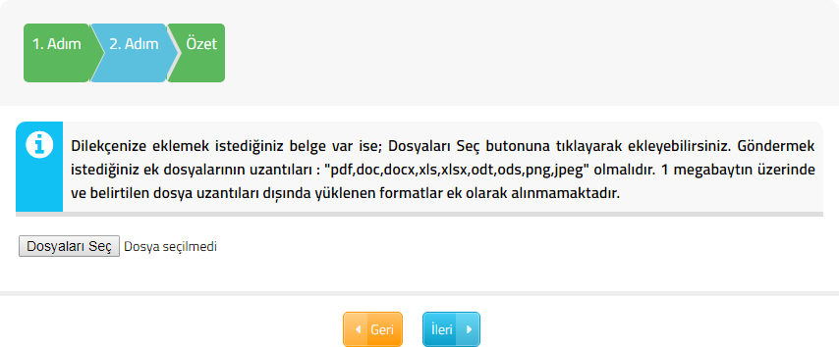
Resim 4: Özet Bölümü

- “ÖZET” adımında bilgiler kontrol edilir ve “Onayla” butonuna basılarak SMS Onayı ile birlikte işlem tamamlanır.
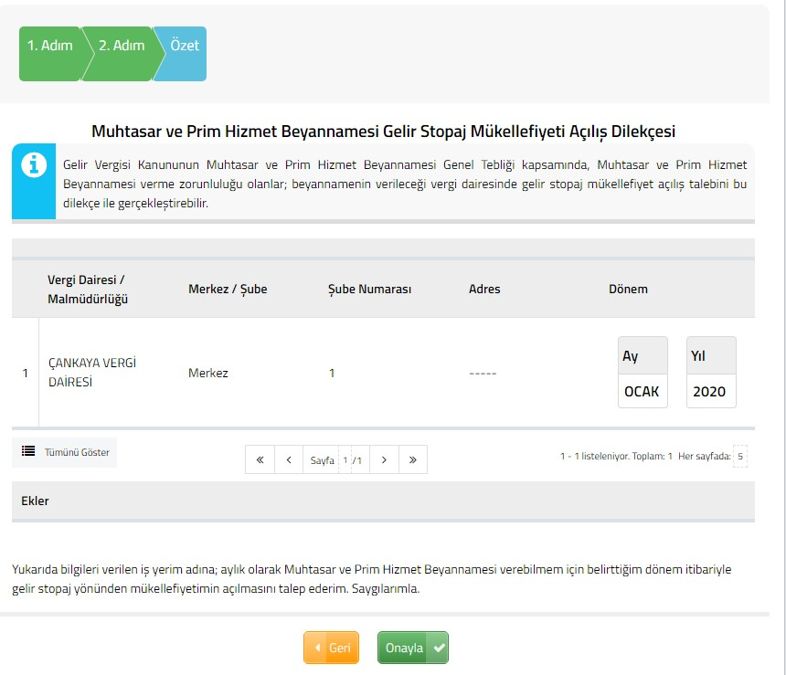
Resim 5:Dilekçeye Onay Verme ve İşlemin Tamamlanması

Dilekçeler; “İşlem Durum ve Sonuçlarım / Dilekçelerim” menüsünden kontrol edilerek; mükellefiyet açılışı yapılıp yapılmadığı “Bilgilerim / Sicil Kaydım” menüsünden takip edilebilir.

BEYANNAME DÜZENLEME PROGRAMLARI
  - eyanname sistemine beyanname göndermek için herhangi bir platformda beyanname formatına uygun olarak hazırlanan xml dosyalarının, herhangi bir sıkıştırma programında sıkıştırılarak gönderilmesi yeterlidir. Mükellefler kullanmakta oldukları herhangi bir muhasebe programı aracılığıyla beyanname düzenleyebilecekleri gibi, Başkanlığımızca sunulan hizmetlerden de yararlanabilirler.
Başkanlığımızca mükelleflerin beyanname düzenlemelerini kolaylaştırmak için üç farklı platform oluşturulmuştur.
    - Beyanname Düzenleme Programı aracılığıyla düzenleme
    - İnternet Vergi Dairesinde beyanname düzenleme
    - Defter Beyan Sistemi mükellefleri için kendi sistemlerinde beyanname düzenleme

“Beyanname Düzenleme Programı” Aracılığıyla Beyanname Düzenlemek

Bu programa www.gib.gov.tr adresinde, “e-İşlemler” başlığı altında “e-Beyanname” bölümünden veya
https://ebeyanname.gib.gov.tr/download.html adresinden ulaşılabilir.

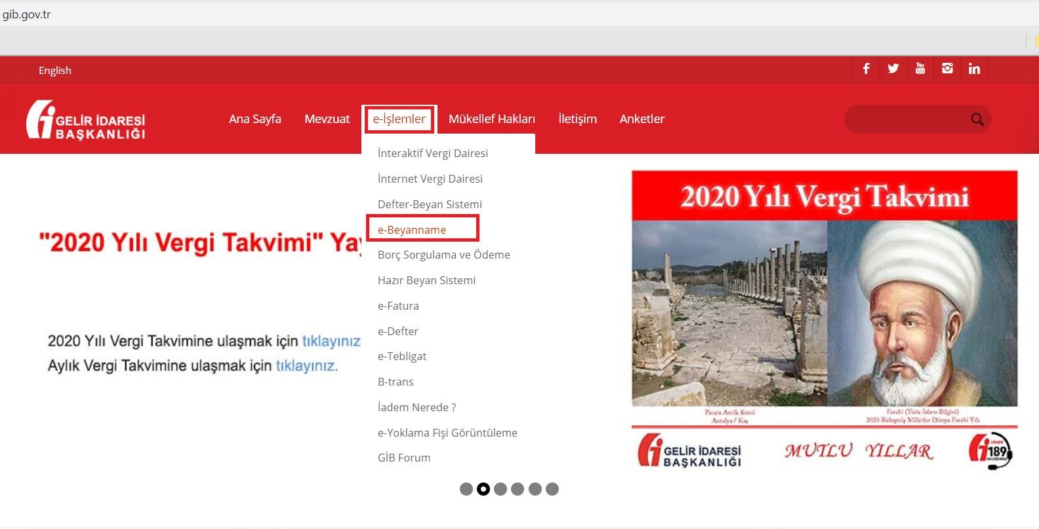
Resim 6: e-Beyanname Sayfasına Geçiş

e-Beyanname sayfasında “Gerekli Programlar” bölümünde BDP linkine tıklandığında ebyn.exe
programı kullanıcının bilgisayarına iner. Bu program çalıştırılarak BDP programı bilgisayara kurulur.

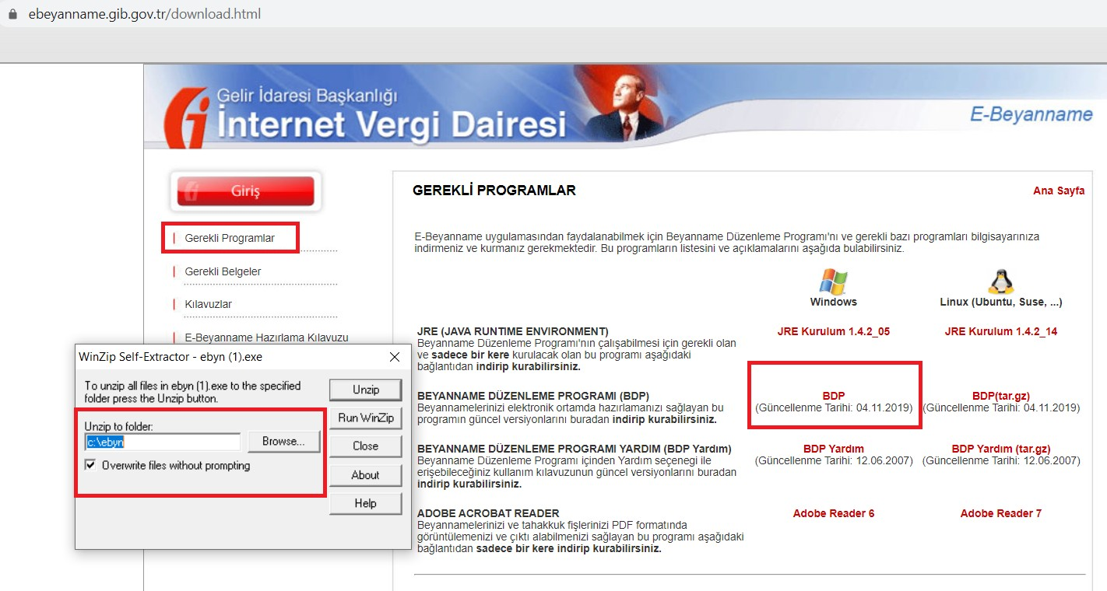
Resim 7:Beyanname Düzenleme Programının Kuruluşu

BDP programı otomatik olarak “C:\ebyn” altına kurulmaktadır. Programı çalıştırmak için “C:\ebyn” altında bdp.bat dosyasına tıklanmalıdır.

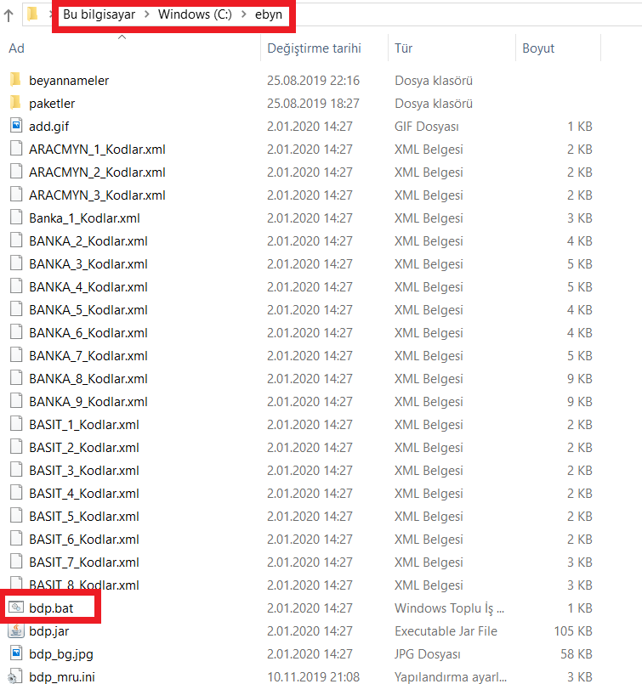
Resim 8:Beyanname Düzenleme Programını Açmak

Açılan ekrandan “Dosya➔Yeni” veya “Dosya➔Yeni (Önceki Versiyonlar)” seçeneklerinden, gönderilecek beyannamenin dönemine uygun versiyonda Muhtasar ve Prim Hizmet Beyannamesi (MUHSGK) veya Muhtasar ve Prim Hizmet Beyannamesi 2 (MUHSGK2) seçilerek program açılır. “Dosya➔Yeni (Önceki Versiyonlar)” bölümünde uygun versiyon seçimi “Kullanıma Başlama Tarihi” ve “Kullanımdan Kaldırılma Tarihi” alanları değerlendirilerek yapılmalıdır.

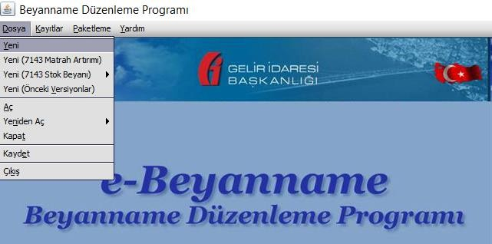
Resim 9:Beyanname Düzenleme Programı
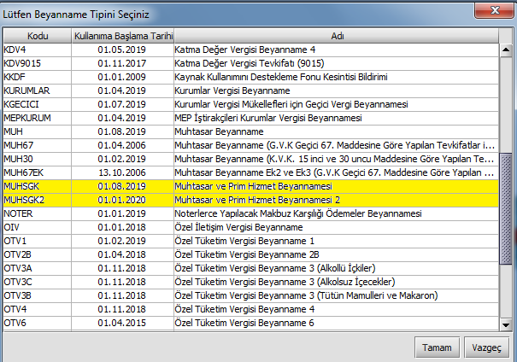
Resim 10:“Yeni” menüsü
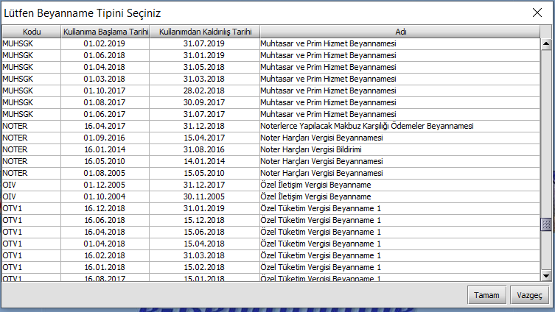
Resim 11:“Yeni (Önceki Versiyonlar)” menüsü

İnternet Vergi Dairesine bağlanarak beyanname düzenlemek

İnternet Vergi Dairesinde (“https://intvrg.gib.gov.tr/”) “Beyanname İşlemleri” modülüne kullanıcı girişinden kullanıcı kodu, parola ve şifre ile giriş sağlayarak ulaşılabilir. Bu bölümde e-Beyanname menüsüne girildiğinde beyanname taslağı oluşturulabilir veya herhangi bir platformda oluşturulmuş paketler e-Beyanname sistemine yüklenebilir.
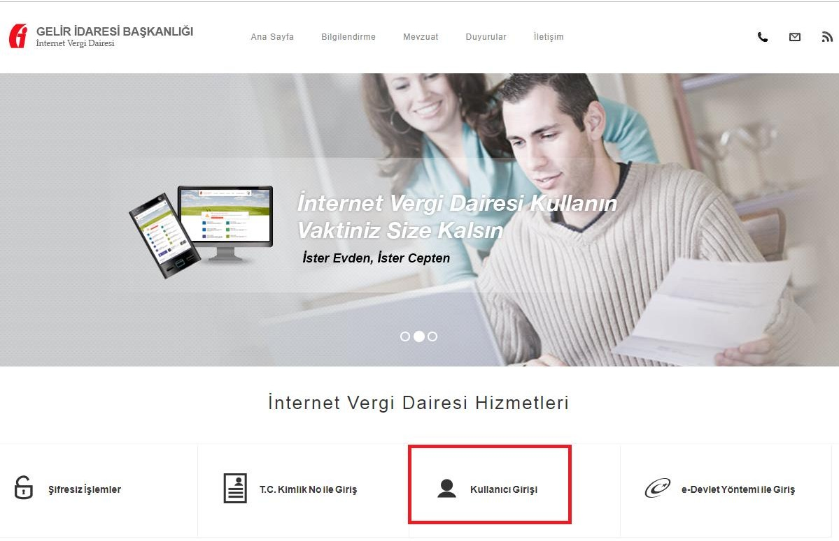
Resim 12:İnternet Vergi Dairesi Kullanıcı Girişi

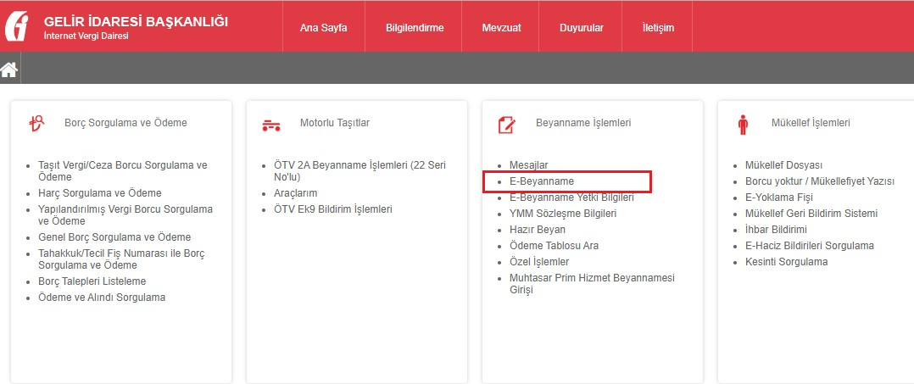
Resim 13:e-Beyanname İşlemleri Modülü

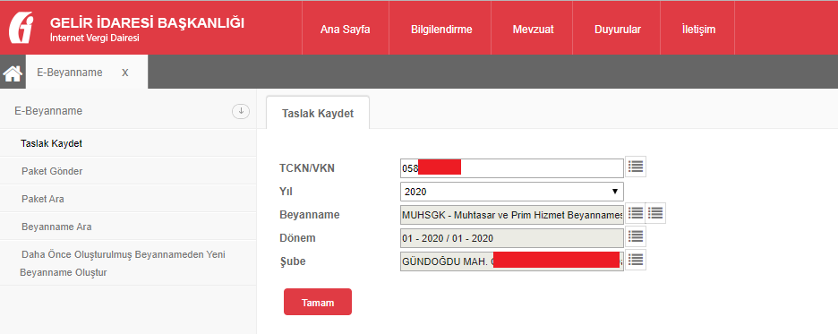
Resim 14:Taslak Kaydet Bölümü
Taslak kaydet bölümünde öncelikle beyannamenin temel bilgileri seçilir. “Tamam” tuşuna basıldığında beyanname bölümleri açılır.
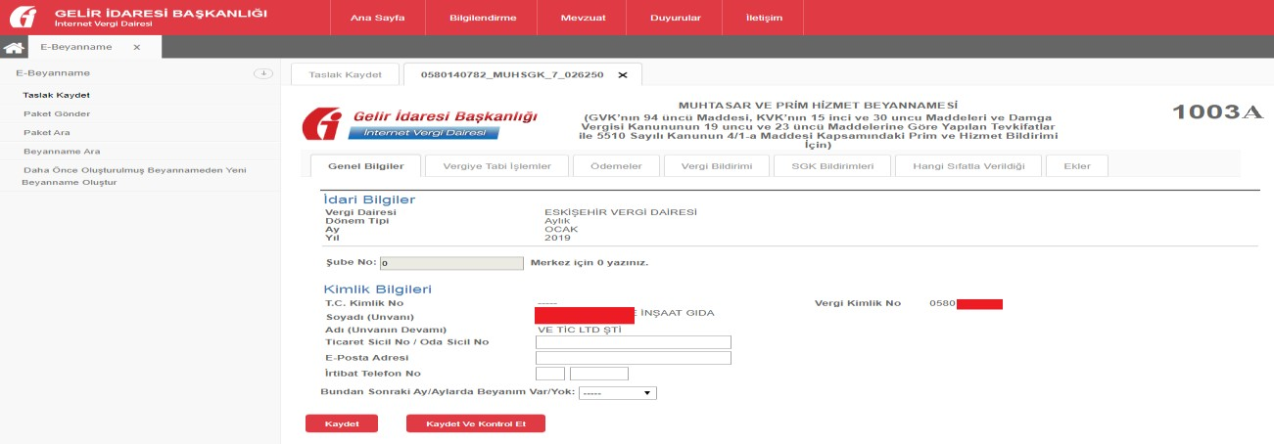
Resim 15:Genel Bilgiler Bölümü

Defter Beyan Sisteminden Beyanname Göndermek Zorunda Olanlar
Defter Beyan Sistemine tabi olanlar www.defterbeyan.gov.tr adresine bağlanarak beyanname düzenlemek zorundadır. Bu sistemde yer alan mükellef gruplarının zorunlu haller dışında beyannamelerini e- Beyanname sisteminden göndermeleri mümkün değildir.
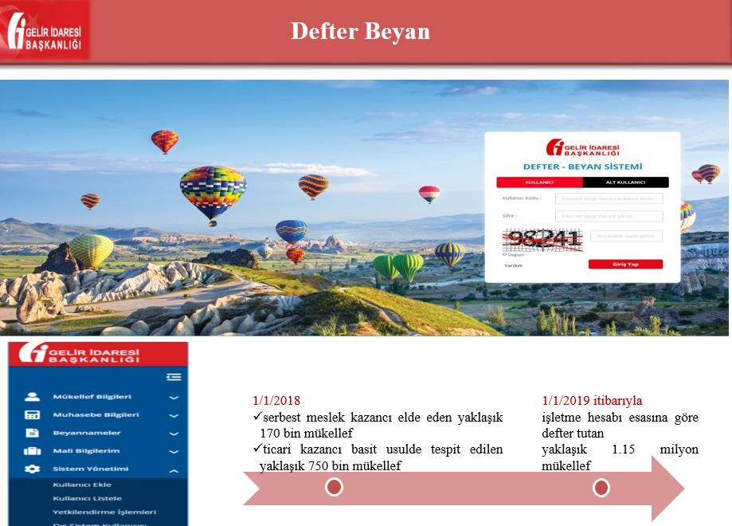

Resim 16:Defter Beyan Sistemi Giriş Ekranı

BEYANNAMENİN DÜZENLENMESİ
Muhtasar ve Prim Hizmet Beyannamesi (MUHSGK); Genel Bilgiler, Vergiye Tabi İşlemler, Ödemeler, Vergi Bildirimi, SGK Bilgileri, Düzenleme Bilgileri ve Ekler bölümlerinden oluşmaktadır.

Genel Bilgiler

Genel Bilgiler bölümü “İdari Bilgiler” ve “Vergi Sorumlusu” bölümlerinden oluşmaktadır.

İdari Bilgiler
İdari Bilgiler bölümünde Vergi Dairesi, Dönem Tipi, Ay, Yıl alanları bulunur.
İşçi çalıştıranlar için dönem tipi aylık seçilmek zorundadır. Üç aylık dönem tipi seçilmesi durumunda SGK Bilgileri kulakçığı doldurulamaz. Gelir Vergisi Stopajı mükellefiyeti üç aylık iken işçi çalıştırılmaya başlanması durumunda, çalışanların aylık prim ve hizmet bilgilerinin bildirilebilmesi için mükellefiyetin aylığa çevrilmesi gerekmektedir.
İşçi çalıştırmayanlar mükellefiyetlerini üç aylık vergilendirme dönemi seçerek tesis ettirebilirler.

Şube No
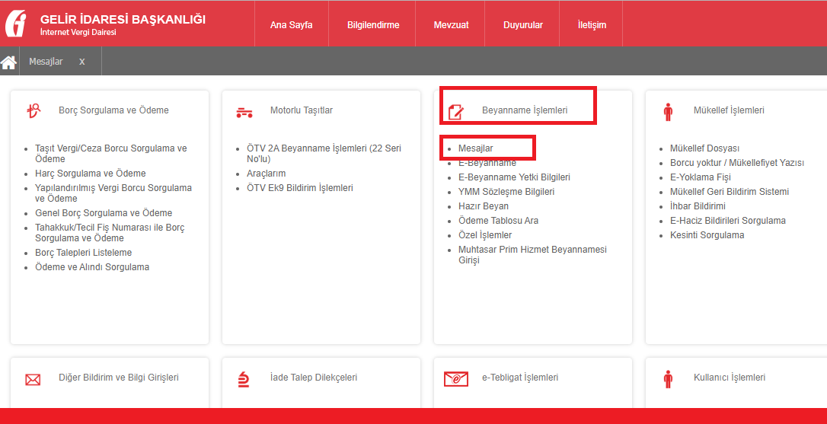Vergi dairesinde şube açılış işlemleri sırasında sicil servisi tarafından verilen kod numarası yazılmalıdır. Şube kodu bilinmiyorsa, internet vergi dairesinde “Beyanname İşlemleri” modülünde “Mesajlar” menüsüne girilerek “Şube Bilgileri Sorgulama” ekranından sorgulama yapabilirler.

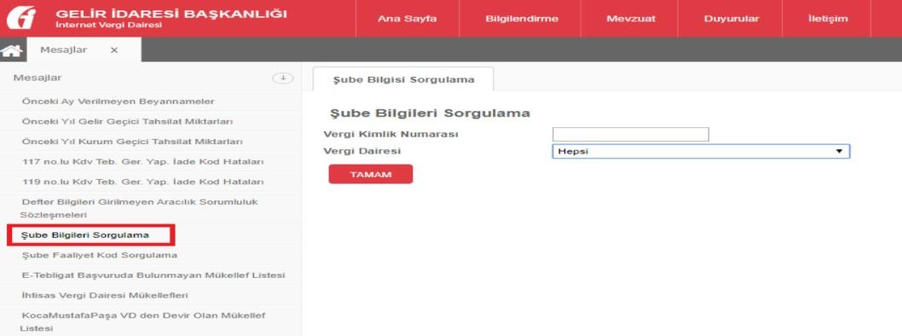Resim 17:e-Beyanname Mesajlar Bölümü

Resim 18:Şube Bilgisi Sorgulama

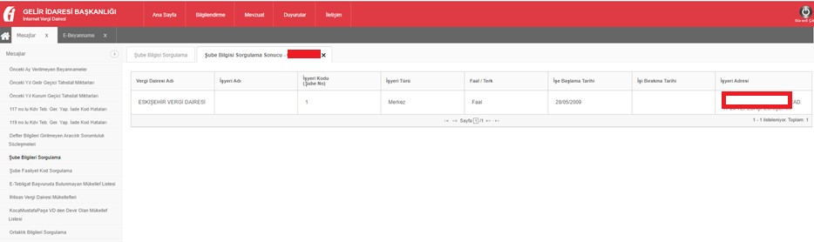

Vergi Sorumlusu Bölümü
Resim 19:Şube Bilgisinin Görüntülenmesi

Vergi Sorumlusu bilgilerinin bulunduğu bölüm, vergi sorumlusunun Vergi Kimlik Numarası (T.C. Kimlik No), Vergi Kimlik Numarası, Soyadı (Unvanı), Adı (Unvanın Devamı), Ticaret Sicil No, E-Posta Adresi, İrtibat Telefon No alanlarından oluşmaktadır.
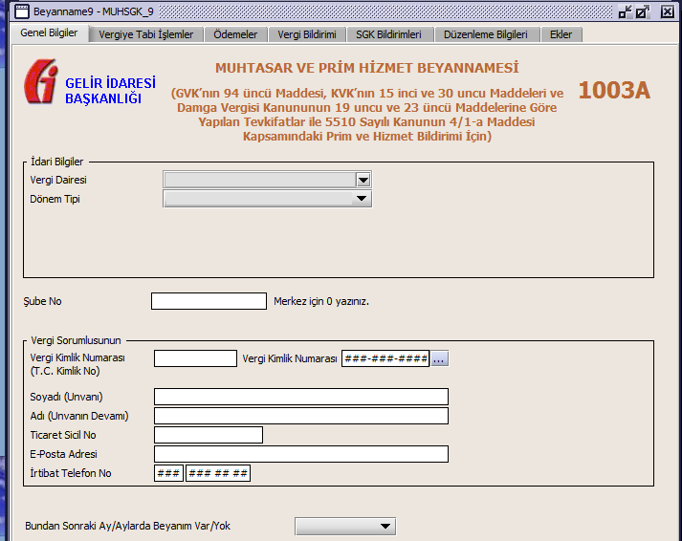

Vergiye Tabi İşlemler
Resim 20:1003A Muhtasar ve Prim Hizmet Beyannamesi

Vergiye Tabi İşlemler Kulakçığı, Matrah ve Vergi Bildirimi Tablosu ile Mahsup Edilen Vergiler bölümlerinden oluşmaktadır. Bu bölümde yapılan kesintiler ödeme tür koduna göre toplu olarak beyan edilir.
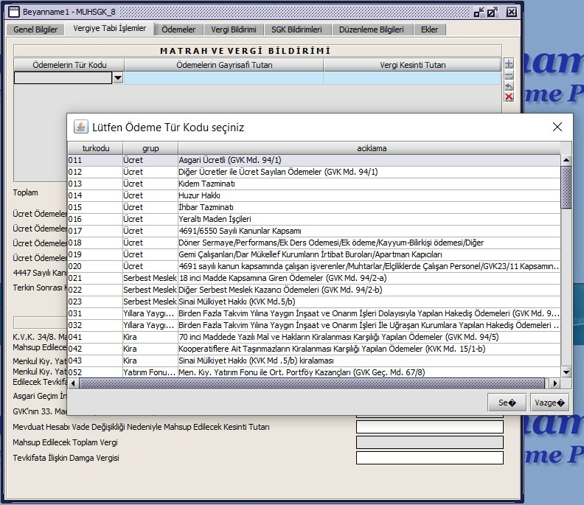
Resim 21:Vergiye Tabi İşlemler

Ödemeler

Tevkifata tabi ödemelere ilişkin bildirimin ayrıntılı bir şekilde yazıldığı bölümdür. Bu bölümde 011 ila 020 arasında yer alan ücret ödeme türlerine ilişkin bilgiler yer almaz. Diğer ödeme türlerine ilişkin bilgiler tür kodu bazında, vergiye tabi işlemler kulakçığına aktarılmalıdır.
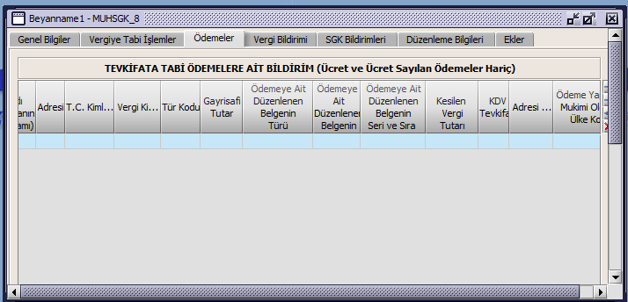
Resim 22:Ödemeler

SGK Bildirimleri

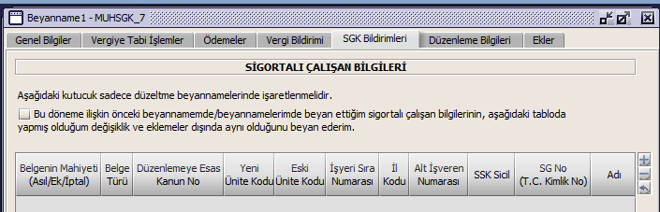5510 sayılı Kanunun 4 üncü maddesinin birinci fıkrasının (a) bendi kapsamında çalışan sigortalılara ait hizmet ve prim bilgilerinin gösterileceği bölümdür.

Resim 23: SGK Bildirimleri

İşyeri sicil numarasının yapısı
5510 sayılı Kanunun 4 üncü maddesinin birinci fıkrasının (a) bendi kapsamında sigortalı çalıştırılan işyeri için
- İşkolu Kodu
- Yeni / Eski Ünite Kodu
- İşyeri Sıra Numarası
- İl Kodu
- İlçe Kodu
- Kontrol Numarası
- Varsa "Geçici İş İlişkisi Kurulan İşveren Numarası (Alt İşveren(Aracı) Numarası) içeren bir sicil numarası verilir.
Bu yapıda yer alan yeni ünite, eski ünite, işyeri sıra numarası, il kodu ve aracı kurum kodu alanları beyanname vermek için doldurulması zorunlu olan alanlardır.

Sigortalı Çalışan Bilgileri Tablosu
5510 sayılı Sosyal Sigortalar ve Genel Sağlık Sigortası Kanunu uyarınca sigortalıların sigorta primleri ve kazançları toplamı ile prim ödeme gün sayılarının bildirileceği bölümdür.
    - Belge Mahiyeti: Asıl, ek ya da iptal kodlarından biri seçilecektir.
    - Belge Türü: Sigortalıların çalışmalarının niteliğine uygun belge türlerinden biri seçilmelidir.
    - Düzenlemeye Esas Kanun No: Bu alandan ilgili sigortalılar için varsa uygulanabilecek sigorta prim teşviki seçilebilmektedir. Herhangi bir teşvikten yararlanılmıyorsa “Kanun türü yoktur” seçilmelidir.
    - Yeni Ünite Kodu: 26 karakterli işyeri SGK numarasının 6. ve 7. karakterleridir.
    - Eski Ünite Kodu: 26 karakterli işyeri SGK numarasının 8. ve 9. karakterleridir.
    - İşyeri Sıra Numarası: 26 karakterli işyeri SGK numarasının 10-16. karakterleridir.
    - İl: 26 karakterli işyeri SGK numarasının 17-19. karakterleridir.
    - Alt İşveren Kodu: 26 karakterli işyeri SGK numarasının 24-26. karakterleridir.
    - SSK Sicil No: Sosyal Güvenlik Kurumu tarafından sigortalıya verilen 13 haneli numaradır.
    - SG No (TC Kimlik No): T.C. Uyruklular için T.C. kimlik numarası, yabancı uyruklu sigortalılar için NVİGM'den verilen ve 9 ile başlayan 11 haneli numaradır.
    - Adı / Soyadı: Çalışanın adı SGK kayıtlarına uygun olarak doldurulmalıdır. Farklı bir şekilde yazılması durumunda bildirim hatalı kabul edilir.
    - Prim Ödeme Günü: Sigortalıların; ay/dönem içinde ücret almaya hak kazandıkları süreler “Prim Ödeme Günü” bölümüne kaydedilecektir.

Ay/Dönem İçindeki Çalışmaları Tam Olan Sigortalıların Prim Ödeme Gün Sayılarının Hesaplanması
Ay/dönem içindeki çalışmaları tam olan sigortalıların prim ödeme gün sayıları, ay/dönemin kaç gün olduğuna bakılmaksızın (ay/dönemin 28, 29, 30 veya 31 gün çektiği üzerinde durulmaksızın) 30 gün olarak sisteme girilecektir.
Örnek- (A) sigortalısının, özel sektöre ait bir işyerinde 2020/Mart ayının tamamı için ücret almaya hak kazanmış olduğu varsayıldığında, 2020/Mart ayındaki prim ödeme gün sayısı, Mart ayının 31 gün olduğu üzerinde durulmaksızın 30 olarak, 2020/Şubat ayının tamamı için ücret almaya hak kazanmış olduğu varsayıldığında ise, 2020/Şubat ayındaki prim ödeme gün sayısı, Şubat ayının 29 gün olduğu üzerinde durulmaksızın yine 30 olarak sisteme girilecektir.

Ay/Dönem İçinde İşe Başlayan Sigortalıların Prim Ödeme Gün Sayılarının Hesaplanması
Ay/dönemin ilk gününde işe giren ve o ayda tam çalışan sigortalılar hariç, ay/dönem içinde işe giren sigortalıların prim ödeme gün sayıları, işe giriş tarihleri ve ay/dönemin kaç gün olduğuna bakılarak parmak hesabı yapılmak suretiyle hesaplanacaktır.
Ay/dönemin ilk gününde işe başlamış ve ayın tamamı için ücret almaya hak kazanmış olan sigortalıların, ilgili ay/dönemdeki prim ödeme gün sayıları, (a) bölümünde açıklandığı gibi olacaktır.
Örnek- (D) sigortalısının, özel sektöre ait bir işyerinde 19/03/2020 tarihinde işe başladığı ve işe başladığı tarihten itibaren ayın kalan günlerinin tamamı için ücret almaya hak kazanmış olduğu varsayıldığında, söz konusu sigortalının 2020/Mart ayındaki prim ödeme gün sayısı 13 gün olarak, işe başlama tarihi ise 19/03/2020 olarak sisteme girilecektir.

Ay/Dönem İçinde İşten Ayrılan Sigortalıların Prim Ödeme Gün Sayılarının Hesaplanması
Ay/dönemin son gününde çalıştıktan sonra işten ayrılan sigortalılar hariç olmak üzere, ay içinde işten ayrılan sigortalıların prim ödeme gün sayıları, işten çıkış tarihleri ve ay/dönemin kaç gün olduğuna bakılarak parmak hesabı yapılmak suretiyle hesaplanacaktır.
Ay/dönemin son gününde çalıştıktan sonra işten ayrılmış ve ayın tamamı için ücret almaya hak kazanmış olan sigortalıların ilgili ay/dönemdeki prim ödeme gün sayıları ise, (a) bölümünde açıklandığı gibi olacaktır.
Örnek- (K) sigortalısının, özel sektöre ait bir işyerinde 19/02/2020 tarihinde çalıştıktan sonra işten ayrıldığı ve işten ayrıldığı tarihe kadar olan sürelerin tamamı için ücret almaya hak kazanmış olduğu varsayıldığında, söz konusu sigortalının 2020/Şubat ayındaki prim ödeme gün sayısı 19 olacak ve işten çıkış tarihi olarak 19/02/2020 tarihi sisteme girilecektir.

İşe Başladığı Ay/Dönem İçinde İşten Ayrılan Sigortalıların Prim Ödeme Gün Sayılarının Hesaplanması
İşe başladığı ay/dönem içinde işten ayrılan sigortalıların ilgili ay/dönemdeki prim ödeme gün sayıları (ay/dönemin ilk günü işe başlayıp son günü işten ayrılanlar hariç), sigortalının işe giriş tarihi ve işten çıkış tarihleri dahil kaç gün olduğuna bakılarak, parmak hesabı yapılmak suretiyle hesaplanacaktır.
Ay/dönemin ilk günü işe başlayıp son günü işten ayrılan ve ayın tamamı için ücret almaya hak kazanmış olan sigortalıların ilgili ay/dönemdeki prim ödeme gün sayıları ise, (a) bölümünde açıklandığı gibi olacaktır.
Örnek- (B) sigortalısının, özel sektöre ait bir işyerinde 17/03/2020 tarihinde işe başlayıp 27/03/2020 tarihinde işten ayrıldığı ve işe başlayıp ayrıldığı sürelerin tamamı için ücret almaya hak kazanmış

olduğu varsayıldığında, söz konusu sigortalının işe başlama tarihi 17/03/2020 olarak, işten ayrılış tarihi 27/03/2020 olarak, 2020/Mart ayındaki prim ödeme gün sayısı ise 11 olarak sisteme kaydedilecektir.

Ay/Dönem İçinde Bazı Günlerde Çalışmamış ve Çalışmadığı Günler İçin Ücret Almamış Sigortalıların Prim Ödeme Gün Sayılarının Hesaplanması
- Ay/Dönem İçinde İşe Girişi veya İşten Çıkışı Bulunmayan Sigortalılar Yönünden
Ay/dönem içinde işe girişi veya işten çıkışı bulunmayan, çeşitli nedenlerle (istirahat, ücretsiz izin, disiplin cezası gibi) ay/dönemin bazı günlerinde çalışmayan ve çalışmadığı günler için de ücret almayan sigortalıların ilgili ay/dönemdeki prim ödeme gün sayıları, ilgili ay/dönemdeki gün sayısından, ücret almaya hak kazanılmamış gün sayısı çıkartılmak suretiyle hesaplanacaktır.
Örnek - Özel sektöre ait bir işyerinde çalışan (A) sigortalısının, 2020/Şubat ayında 10 gün ücretsiz izinli olduğu ve ayın kalan günlerinin tamamı için ücret almaya hak kazanmış olduğu varsayıldığında, söz konusu ayda 29 gün bulunması ve sigortalının 10 gün eksik çalışmış olması nedeniyle, bahse konu sigortalının 2020/Şubat ayındaki prim ödeme gün sayısı 19 olacaktır.

Ay/Dönem İçinde İşe Girişi veya İşten Çıkışı Bulunan Sigortalılar Yönünden
Ay/dönem içinde işe başlayan veya işten ayrılan sigortalıların, aynı zamanda çeşitli nedenlerle (istirahat, ücretsiz izin, disiplin cezası gibi) ay/dönem içinde hak kazanılmış hafta tatili dışında, çalışmadığı ve çalışmadığı günler içerisinde ücret almadığı günlerin bulunması durumunda, ilgili ay/dönemdeki prim ödeme gün sayısı, ücret alınan gün sayısı esas alınmak suretiyle, başka bir ifade ile ilgili ay/dönemdeki gün sayısından, işe başladığı tarihten önceki gün sayısı, işten ayrıldığı tarihten sonraki gün sayısı ve ücret alınmayan gün sayısı çıkartılmak suretiyle hesaplanacaktır.
Örnek - Özel sektöre ait bir işyerinde 09/03/2020 tarihinde işe başlamış olan sigortalının, 2020/Mart ayında işe başladığı tarihten sonra 3 gün istirahatlı bulunduğu ve hak kazanılmış hafta tatili dışında söz konusu ayın diğer günlerinin tamamında çalışmış olduğu varsayıldığında, ilgili aydaki prim ödeme gün sayısı 31 - 8- 3 = 20 olacaktır.
Hak kazanılmadığı halde kullanılmış olan hafta tatili için ücret ödenmesi halinde, bu sürelere ilişkin ücretler de prime esas kazanca dahil edileceğinden, bu durumda bahse konu süreler prim ödeme gün sayısına dahil edilecektir.

İşverenlerce Sosyal Güvenlik Kurumundan Geçici İş Göremezlik Ödeneği Alan Sigortalılara İstirahatli Oldukları Süreler İçin Ücret Ödenmesi Halinde Prim Ödeme Gün Sayısının Hesaplanması
İşverenlerce Sosyal Güvenlik Kurumundan geçici iş göremezlik ödeneği alan sigortalılara, Sosyal Güvenlik Kurumunca ödenen geçici iş göremezlik ödeneği ile normal günlük kazançları arasındaki fark ücretleri veya Sosyal Güvenlik Kurumunca ödenen geçici iş göremezlik ödeneği dikkate alınmaksızın ayrıca normal günlük ücretlerinin ödendiği durumlarda, geçici iş göremezlik ödeneği alan sigortalılara istirahatlı bulundukları süreler için işverenlerince yapılan bu ödemeler, Kanunun 80 inci maddesinin birinci fıkrasının (a) bendinin (1) numaralı alt bendi kapsamında değerlendirilerek prime tabi tutulacaktır.
Sosyal Güvenlik Kurumundan geçici iş göremezlik ödeneği alan (ay/dönem içinde istirahatli olan) sigortalıların prim ödeme gün sayıları, “Ay/Dönem İçinde Bazı Günlerde Çalışmamış ve Çalışmadığı Günler İçin Ücret Almamış Sigortalıların Prim Ödeme Gün Sayılarının Hesaplanması” başlığında açıklandığı üzere ücret aldığı günler dikkate alınmak suretiyle hesaplanmaktadır.(başlık yok)
Dolayısıyla prime tabi tutulan bu ödemelerin sigorta primine esas günlük kazanç alt sınırının altında kalması halinde, Kanunun 82 nci maddesi gereğince prime esas günlük kazanca tamamlanarak, iş kazası ve meslek hastalığı sigortası primi de dahil olmak üzere prime tabi tutulması ve bu primlerin ilişkin olduğu sürelerin prim ödeme gün sayısına ilave edilmesi gerekmektedir.

Örnek - Özel sektöre ait bir işyerinde çalışmakta iken 17/03/2020 - 25/03/2020 döneminde istirahatli olması nedeniyle Sosyal Güvenlik Kurumundan geçici iş göremezlik ödeneği alan bir sigortalı için, işvereni tarafından bu süreler için kurumca ödenen geçici iş göremezlik ödeneği dikkate alınmaksızın tam ücretinin ödendiği varsayıldığında, söz konusu sigortalının 2020/Mart ayındaki prim ödeme gün sayısı 30 olacaktır. İstirahatli sürelerde işverence ücret ödenmemesi halinde ise sigortalının 2020/Mart ayı prim ödeme gün sayısı 31-9=22 olacaktır.

Hafta Tatili Ücretine Hak Kazanıp Kazanılmamasına Göre Prim Ödeme Gün Sayısının Hesaplanması
394 sayılı Hafta Tatili Hakkında Kanunda, hafta içindeki çalışma süresi altı gün olarak belirlenmiş ve her altı günlük çalışma sonucu işçinin yirmi dört saatten az olmamak üzere dinlendirileceği,
4857 sayılı İş Kanununda ise, genel bakımdan haftalık çalışma süresinin haftada en çok kırk beş saat olduğu, aksi kararlaştırılmamış ise bu sürenin işyerinde haftanın çalışılan günlerine eşit ölçüde bölünerek uygulanacağı, 4857 sayılı Kanun kapsamına giren işyerlerinde, işçilere tatil gününden önce 63 üncü maddeye göre belirlenen iş günlerinde çalışmış olmaları koşulu ile yedi günlük bir zaman dilimi içinde kesintisiz en az yirmi dört saat dinlenme (hafta tatili) verileceği, çalışılmayan hafta tatili günü için işveren tarafından bir iş karşılığı olmaksızın o günün ücretinin tam olarak ödeneceği,
öngörülmüştür.
Buna göre, sigortalıların işe başladığı ay/dönemdeki prim ödeme gün sayılarının ve prime esas kazanç tutarlarının hesaplanması sırasında, 394 ve 4857 sayılı Kanunlarda öngörülen hafta tatili ücretine hak kazanıp kazanmadığı hususu da göz önüne alınacak ve hak kazanılan hafta tatili prim ödeme gün sayısına dahil edilecektir.
Diğer taraftan, hafta tatiline hak kazanmadıkları halde hafta tatili yapan sigortalılara, kullanmış oldukları hafta tatili için ücret ödenmesi zorunlu olmadığından, bu sürelerin prim ödeme gün sayısının hesaplanması sırasında dikkate alınması mümkün bulunmamaktadır. Ancak, bu durumda Kanunun 86 ncı maddesinin dördüncü fıkrasına istinaden, ay içindeki eksik çalışmaya (hafta tatiline) ilişkin puantaj kaydının yasal süresi içinde kuruma verilmesi gerekmektedir. Buna karşın, hak kazanılmadığı halde kullanılmış olan hafta tatili için ücret ödenmesi halinde, bu sürelere ilişkin ücretler de prime esas kazanca dahil edileceğinden, bu durumda bahse konu süreler prim ödeme gün sayısına dahil edilecektir.
    - Hak Edilen Ücret: Sigortalının ay içinde hak ettiği brüt ücret ve ücret niteliğinde ödeme yazılacaktır.
    - Prim, İkramiye ve Bu Nitelikteki İstihkak: Prim, ikramiye gibi istihkaklardan ilgili ay içinde yapılan ödemelerin brüt toplamı yazılacaktır.
    - İşe Giriş Gün/Ay: Sigortalının ay içinde işe başlaması durumunda doldurulacaktır.
    - İşten Çıkış Gün/Ay: Sigortalının ay içinde işten çıkması durumunda doldurulacaktır.
    - İşten Çıkış Nedeni: Sigortalı işten çıkmış ise, durumuna uygun işten çıkış nedeni seçilecektir. İşten çıkılmamışsa boş bırakılmalıdır.
    - Eksik Gün Sayısı: Ay içinde bazı iş günlerinde çalışılmaması ve çalışılmayan günler için ücret alınmaması halinde çalışılmayan günler yazılacaktır.
    - Eksik Gün Nedeni: Ay içinde bazı iş günlerinde çalıştırılmayan ve çalıştırılmadığı günler için ücret ödenmeyen sigortalıların eksik çalışma nedenlerinin kaydedilmesi gerekmektedir. Ay içinde bazı iş günlerinde çalıştırılmayan ve çalıştırılmadığı günler için de ücret ödenmediği beyan edilen sigortalılara ilişkin olarak eksik gün nedeni hanesine, sigortalının durumunu açıklayan kod numarası kaydedilecektir.

    - Meslek Kodu: Sigortalının ilgili ayda fiilen çalıştığı meslek adına ait meslek kodu yazılacaktır.
    - İstirahat Süresinde Çalışmamıştır (E/H): Sigortalı istirahatli olduğu sürede çalışmamışsa evet, istirahat süresinde çalışmışsa hayır yazılacaktır.
    - Tahakkuk Nedeni: Tahakkuk nedenlerinden çalışanın durumuna uygun olan seçilecektir. Farklı tahakkuk nedenleri için farklı tahakkuk fişleri oluşur. Tahakkuk nedenleri 4.3 bölümünde ayrıntılı olarak açıklanmaktadır.
    - Hizmet Dönem Ay / Yıl: Hizmetin ait olduğu dönem normal yasal süresindeki beyannameler için tahakkuk dönemi ile aynı olmalıdır. Hizmetin ait olduğu dönem normal yasal süresindeki beyannameler için tahakkuk dönemi ile aynı olmalıdır. Ancak, yasal süresinde verilmiş gibi sayılan haller için (F-P arası tahakkuk nedenleri) tahakkuk dönemi beyannamenin verildiği dönem, hizmet dönemi ücret farkı veya ödemenin yapılması gereken dönem seçilecektir.
Örnek: 2020 Şubat ayına ilişkin 26/03/2020 tarihine kadar verilmesi gereken Muhtasar ve Prim Hizmet Beyannamesinde tahakkuk nedeni A, tahakkuk dönemi ve hizmet dönemi 2020/Şubat seçilecektir.

Örnek: Ayın 01 ila 30’u arasında ücret alan sigortalılara ilişkin 12/11/2020 tarihinde imzalanan ve 2020 Ocak ila Haziran aylarına ait toplu iş sözleşmesi için tahakkuk nedeni F, tahakkuk dönemi 2020/Kasım, hizmet dönemleri 2020 Ocak ila Haziran ayları olacaktır.
Örnek: 2020 Şubat ayına ilişkin 20/04/2020 tarihinde verilen Muhtasar ve Prim Hizmet Beyannamesinde tahakkuk nedeni B, tahakkuk dönemi ve hizmet dönemi 2020/Şubat seçilecektir.

Hizmet döneminin 2019/Aralık ve öncesi dönemlere ait olması halinde e-Bildirge v.2 üzerinden bildirim yapılacak ancak hizmet döneminin 2020/Ocak ve sonrası olması halinde Muhtasar ve Prim Hizmet Beyannamesinde kullanılacaktır.
Ayrıca, hizmet dönemi/yılı ile tahakkuk döneminin farklı olduğu durumlarda hizmet dönemine göre belge/beyanname verilecektir.

Örnek: Ayın 01 ila 30’u arasında ücret alan sigortalılara ilişkin 12/11/2020 tarihinde imzalanan ve 2019 Ocak ila Aralık aylarına ait toplu iş sözleşmesi için tahakkuk dönemi 2020/Kasım, hizmet dönemleri 2019 Ocak ila Aralık ayları olacaktır.

- Hizmet dönemleri 2019/Ocak ila Aralık olması nedeniyle e-Bildirge v.2 kullanılacaktır.
- Örnekteki hizmet dönemlerinin 2020/Ocak ve sonrası olduğu varsayıldığında Muhtasar ve Prim Hizmet Beyannamesi kullanılacaktır.

    - Gelir Vergisinden Muaf: Sigortalı gelir vergisinden muaf ise “Evet” seçilecektir. Bu durumda gelir vergisi matrahı ve gelir vergisi kesintisi boş bırakılacaktır.
    - Asgari Geçim İndirimi: Sigortalı için hesaplanacak asgari geçim indirimi tutarı bu bölüme yazılacaktır. Burada belirtilen asgari geçim indirimi toplamları vergi bildirimi bölümünde belirtilen asgari geçim indirimi ile tutarlı olmalıdır.
    - İlgili Döneme Ait Gelir Vergisi Matrahı: Sigortalının gelir vergisine tabi olması durumunda bu bölüme gelir vergisi matrahı yazılacaktır. Bu bölümde yer alan tutarların toplamı ile vergi bildirimi bölümünde ilgili kod altında yer alan toplam gelir vergisi matrahının tutarlı olması gerekmektedir.
    - Gelir Vergisi Engellilik Oranı: Sigortalı engellilik indirimine tabi ise engellilik oranı belirtilecektir.
    - Gelir Vergisi Kesintisi: Sigortalının gelir vergisi kesintisi tutarı yazılacaktır. Bildirilen tüm sigortalıların bu alanda yer alan toplamları ile vergi bildirimi bölümünde çalışanlardan yapılan kesintilere ilişkin beyanların toplamı tutarlı olmalıdır. Örneğin: Asgari ücretle çalışan sigortalıların

bu bölümde yer alan tutarlarının toplamı ile vergi bildirimi bölümünde 011 kodundan yapılan beyanın tutarlı olması gerekmektedir.

Tahakkuk Nedenleri
A-Yasal Süresinde Verilme: Cari aya ilişkin yasal süresi içerisinde verilen prime esas kazanç ve hizmet bilgileri için seçilecektir.
B-Yasal Süresi Dışında Verilme: Yasal süresi dışında verilen ve diğer tahakkuk türlerini kapsamayan her türlü prime esas kazanç ve hizmet bilgileri için seçilecektir.
C-4447 sayılı İşsizlik Sigortası Kanununun Ek 5 inci maddesi: 25/8/1999 tarihli ve 4447 sayılı İşsizlik Sigortası Kanununun Ek 5 inci maddesi kapsamında yarım çalışma ödeneği alan sigortalıların Türkiye İş Kurumu Genel Müdürlüğü tarafından bildirilmesi gereken prime esas kazanç ve hizmet bilgileri için seçilecektir.
D-Belge türü ve/veya Kanun türü değişikliği: Sigortalılar için seçilen belge türünün ve/veya teşvikle ilgili kanun numarasının hatalı olması halinde belge türünü ve/veya kanun türünü değiştirmek için seçilecektir.
E-30 günden az bildirilen sürelere ilişkin verilme (5510/86-5. Md.): Sigortalıların otuz günden az çalıştığını gösteren bilgi ve belgelerin Kurumca istenilmesine rağmen ibraz edilmemesi veya ibraz edilen bilgi ve belgelerin geçerli sayılmaması halinde otuz günden az bildirilen sürelere ilişkin muhtasar ve prim hizmet beyannamesinin verilmesi için seçilecektir. Bu tahakkuk nedeninin seçilebilmesi için öncelikle işyerinin bağlı bulunduğu sosyal güvenlik il müdürlüğünce/sosyal güvenlik merkezince işyeri adına tanımlama yapılması gerekmekte olup, tanımlama yapılmamış işyerleri tarafından bu tahakkuk nedeninin seçilmesi mümkün bulunmamaktadır.
F-Toplu iş sözleşmesi akdedilen işyerlerinde toplu iş sözleşmesi nedeniyle geriye yönelik ödenmesine karar verilen ücret farkları: Sosyal Sigorta İşlemleri Yönetmeliğinde yasal süresi dışında verilmiş olmakla birlikte yasal süresi içinde verilmiş gibi kabul edilen haller arasında yer alan toplu iş sözleşmesi akdedilen işyerlerinde toplu iş sözleşmesi nedeniyle geriye yönelik ödenmesine karar verilen ücret farkları için seçilecektir.
Bu tahakkuk nedeni beyannamenin yasal olarak verilmesi gereken son süreye kadar verilirse tahakkuk ve hizmetler otomatik olarak onaylanacak, yasal süresi dışında verilmesi halinde ise girilen belgenin sosyal güvenlik il müdürlüğünce/sosyal güvenlik merkezince onaylanması gerekecektir.
Bu tahakkuk nedeninin seçilebilmesi için öncelikle işyerinin bağlı bulunduğu sosyal güvenlik il müdürlüğünce/sosyal güvenlik merkezince işyeri adına tanımlama yapılması gerekmekte olup, tanımlama yapılmamış işyerleri tarafından bu tahakkuk nedeninin seçilmesi mümkün bulunmamaktadır.
G-Toplu iş sözleşmesi akdedilen işyerlerinde Yüksek Hakem Kurulu kararı nedeniyle geriye yönelik ödenmesine karar verilen ücret farkları: Sosyal Sigorta İşlemleri Yönetmeliğinde yasal süresi dışında verilmiş olmakla birlikte yasal süresi içinde verilmiş gibi kabul edilen haller arasında yer alan Toplu iş sözleşmesi akdedilen işyerlerinde Yüksek Hakem Kurulu kararı nedeniyle geriye yönelik ödenmesine karar verilen ücret farkları için seçilecektir.
Bu tahakkuk nedeni beyannamenin yasal olarak verilmesi gereken son süreye kadar verilirse tahakkuk ve hizmetler otomatik olarak onaylanacak, yasal süresi dışında verilmesi halinde ise girilen belgenin sosyal güvenlik il müdürlüğünce/sosyal güvenlik merkezince onaylanması gerekecektir.
Bu tahakkuk nedeninin seçilebilmesi için öncelikle işyerinin bağlı bulunduğu sosyal güvenlik il müdürlüğünce/sosyal güvenlik merkezince işyeri adına tanımlama yapılması gerekmekte olup, tanımlama yapılmamış işyerleri tarafından bu tahakkuk nedeninin seçilmesi mümkün bulunmamaktadır.

H-Toplu iş sözleşmesi akdedilen işyerlerinde iş sözleşmesinin mahkemelerce Toplu iş Sözleşmesi Kanununa aykırı bulunması ve toplu iş sözleşmesi hükümlerinin uygulanmasına karar verilmesi

nedeniyle geriye yönelik ödenmesi gereken ücret farkları: Sosyal Sigorta İşlemleri Yönetmeliğinde yasal süresi dışında verilmiş olmakla birlikte yasal süresi içinde verilmiş gibi kabul edilen haller arasında yer alan Toplu iş sözleşmesi akdedilen işyerlerinde iş sözleşmesinin mahkemelerce Toplu iş Sözleşmesi Kanununa aykırı bulunması ve toplu iş sözleşmesi hükümlerinin uygulanmasına karar verilmesi nedeniyle geriye yönelik ödenmesi gereken ücret farkları için seçilecektir.
Bu tahakkuk nedeni beyannamenin yasal olarak verilmesi gereken son süreye kadar verilirse tahakkuk ve hizmetler otomatik olarak onaylanacak, yasal süresi dışında verilmesi halinde ise girilen belgenin sosyal güvenlik il müdürlüğünce/sosyal güvenlik merkezince onaylanması gerekecektir.
Bu tahakkuk nedeninin seçilebilmesi için öncelikle işyerinin bağlı bulunduğu sosyal güvenlik il müdürlüğünce/sosyal güvenlik merkezince işyeri adına tanımlama yapılması gerekmekte olup, tanımlama yapılmamış işyerleri tarafından bu tahakkuk nedeninin seçilmesi mümkün bulunmamaktadır.
I-Kamu kurum ve kuruluşlarında çalışan ve toplu iş sözleşmesi dışında kalan sigortalı personel ile özel sektöre ait işyerlerinde sendikalara üye olmamaları sebebiyle toplu iş sözleşmesi kapsamı dışında kalan sigortalılara geriye dönük ödenmesine karar verilen ücret farkları: Sosyal Sigorta İşlemleri Yönetmeliğinde yasal süresi dışında verilmiş olmakla birlikte yasal süresi içinde verilmiş gibi kabul edilen haller arasında yer alan Kamu kurum ve kuruluşlarında çalışan ve toplu iş sözleşmesi dışında kalan sigortalı personel ile özel sektöre ait işyerlerinde sendikalara üye olmamaları sebebiyle toplu iş sözleşmesi kapsamı dışında kalan sigortalılara geriye dönük ödenmesine karar verilen ücret farkları için seçilecektir.
Bu tahakkuk nedeni beyannamenin yasal olarak verilmesi gereken son süreye kadar verilirse tahakkuk ve hizmetler otomatik olarak onaylanacak, yasal süresi dışında verilmesi halinde ise girilen belgenin sosyal güvenlik il müdürlüğünce/sosyal güvenlik merkezince onaylanması gerekecektir.
Bu tahakkuk nedeninin seçilebilmesi için öncelikle işyerinin bağlı bulunduğu sosyal güvenlik il müdürlüğünce/sosyal güvenlik merkezince işyeri adına tanımlama yapılması gerekmekte olup, tanımlama yapılmamış işyerleri tarafından bu tahakkuk nedeninin seçilmesi mümkün bulunmamaktadır.
J-Aylık veya ücretleri Maliye Bakanlığının vizesine tabi olması sebebiyle ödenmesine sonradan karar verilen sigortalı personel için vizenin gecikmesine bağlı olarak aylık veya ücretler: Sosyal Sigorta İşlemleri Yönetmeliğinde yasal süresi dışında verilmiş olmakla birlikte yasal süresi içinde verilmiş gibi kabul edilen haller arasında yer alan Aylık veya ücretleri Maliye Bakanlığının vizesine tabi olması sebebiyle ödenmesine sonradan karar verilen sigortalı personel için vizenin gecikmesine bağlı olarak aylık veya ücretler için seçilecektir.
Bu tahakkuk nedeni beyannamenin yasal olarak verilmesi gereken son süreye kadar verilirse tahakkuk ve hizmetler otomatik olarak onaylanacak, yasal süresi dışında verilmesi halinde ise girilen belgenin sosyal güvenlik il müdürlüğünce/sosyal güvenlik merkezince onaylanması gerekecektir.
Bu tahakkuk nedeninin seçilebilmesi için öncelikle işyerinin bağlı bulunduğu sosyal güvenlik il müdürlüğünce/sosyal güvenlik merkezince işyeri adına tanımlama yapılması gerekmekte olup, tanımlama yapılmamış işyerleri tarafından bu tahakkuk nedeninin seçilmesi mümkün bulunmamaktadır.
K-Bir aydan fazla istirahat alan sigortalılara Kurumca ödenen geçici iş göremezlik ödeneğinin yanı sıra işverenlerince toplu iş sözleşmesine dayanılarak istirahatli bulunulan süre için ücret ödenmesi: Sosyal Sigorta İşlemleri Yönetmeliğinde yasal süresi dışında verilmiş olmakla birlikte yasal süresi içinde verilmiş gibi kabul edilen haller arasında yer alan Bir aydan fazla istirahat alan sigortalılara Kurumca ödenen geçici iş göremezlik ödeneğinin yanı sıra işverenlerince toplu iş sözleşmesine dayanılarak istirahatli bulunulan süre için ücret ödenmesi için seçilecektir.
Bu tahakkuk nedeni beyannamenin yasal olarak verilmesi gereken son süreye kadar verilirse tahakkuk ve hizmetler otomatik olarak onaylanacak, yasal süresi dışında verilmesi halinde ise girilen belgenin sosyal güvenlik il müdürlüğünce/sosyal güvenlik merkezince onaylanması gerekecektir.

Bu tahakkuk nedeninin seçilebilmesi için öncelikle işyerinin bağlı bulunduğu sosyal güvenlik il müdürlüğünce/sosyal güvenlik merkezince işyeri adına tanımlama yapılması gerekmekte olup, tanımlama yapılmamış işyerleri tarafından bu tahakkuk nedeninin seçilmesi mümkün bulunmamaktadır.
L-4857 sayılı İş Kanununun 21 inci maddesine istinaden iş mahkemelerince veya özel hakem tarafından verilen kararlar uyarınca işe iade: Sosyal Sigorta İşlemleri Yönetmeliğinde yasal süresi dışında verilmiş olmakla birlikte yasal süresi içinde verilmiş gibi kabul edilen haller arasında yer alan 4857 sayılı İş Kanununun 21 inci maddesine istinaden iş mahkemelerince veya özel hakem tarafından verilen kararlar uyarınca işe iade için seçilecektir.
Bu tahakkuk nedeni beyannamenin yasal olarak verilmesi gereken son süreye kadar verilirse tahakkuk ve hizmetler otomatik olarak onaylanacak, yasal süresi dışında verilmesi halinde ise girilen belgenin sosyal güvenlik il müdürlüğünce/sosyal güvenlik merkezince onaylanması gerekecektir.
Bu tahakkuk nedeninin seçilebilmesi için öncelikle işyerinin bağlı bulunduğu sosyal güvenlik il müdürlüğünce/sosyal güvenlik merkezince işyeri adına tanımlama yapılması gerekmekte olup, tanımlama yapılmamış işyerleri tarafından bu tahakkuk nedeninin seçilmesi mümkün bulunmamaktadır.
M-İdare mahkemesi kararlarına göre göreve iade edilen personele ücret ödenmesi: Sosyal Sigorta İşlemleri Yönetmeliğinde yasal süresi dışında verilmiş olmakla birlikte yasal süresi içinde verilmiş gibi kabul edilen haller arasında yer alan İdare mahkemesi kararlarına göre göreve iade edilen personele ücret ödenmesi için seçilecektir.
Bu tahakkuk nedeni beyannamenin yasal olarak verilmesi gereken son süreye kadar verilirse tahakkuk ve hizmetler otomatik olarak onaylanacak, yasal süresi dışında verilmesi halinde ise girilen belgenin sosyal güvenlik il müdürlüğünce/sosyal güvenlik merkezince onaylanması gerekecektir.
Bu tahakkuk nedeninin seçilebilmesi için öncelikle işyerinin bağlı bulunduğu sosyal güvenlik il müdürlüğünce/sosyal güvenlik merkezince işyeri adına tanımlama yapılması gerekmekte olup, tanımlama yapılmamış işyerleri tarafından bu tahakkuk nedeninin seçilmesi mümkün bulunmamaktadır.
N-Kamu kurumlarında çalışan sigortalılar için mahkeme kararları veya idarece verilen kararlar gereğince geriye yönelik ücret ve ücret niteliğinde ödeme yapılması: Sosyal Sigorta İşlemleri Yönetmeliğinde yasal süresi dışında verilmiş olmakla birlikte yasal süresi içinde verilmiş gibi kabul edilen haller arasında yer alan Kamu kurumlarında çalışan sigortalılar için mahkeme kararları veya idarece verilen kararlar gereğince geriye yönelik ücret ve ücret niteliğinde ödeme yapılması için seçilecektir.
Bu tahakkuk nedeni beyannamenin yasal olarak verilmesi gereken son süreye kadar verilirse tahakkuk ve hizmetler otomatik olarak onaylanacak, yasal süresi dışında verilmesi halinde ise girilen belgenin sosyal güvenlik il müdürlüğünce/sosyal güvenlik merkezince onaylanması gerekecektir.
Bu tahakkuk nedeninin seçilebilmesi için öncelikle işyerinin bağlı bulunduğu sosyal güvenlik il müdürlüğünce/sosyal güvenlik merkezince işyeri adına tanımlama yapılması gerekmekte olup, tanımlama yapılmamış işyerleri tarafından bu tahakkuk nedeninin seçilmesi mümkün bulunmamaktadır.
O-657 sayılı Devlet Memurları Kanununun 4 üncü maddesinin (B) bendi kapsamında bulunanlardan Kanunun 4 üncü maddesinin birinci fıkrasının (a) bendi kapsamına girenler gibi sigortalı olması öngörülenlere enflasyon farkı veya başka ad altında geriye yönelik olarak yapılan ödeme: Sosyal Sigorta İşlemleri Yönetmeliğinde yasal süresi dışında verilmiş olmakla birlikte yasal süresi içinde verilmiş gibi kabul edilen haller arasında yer alan 657 sayılı Devlet Memurları Kanununun 4 üncü maddesinin (B) bendi kapsamında bulunanlardan Kanunun 4 üncü maddesinin birinci fıkrasının (a) bendi kapsamına girenler gibi sigortalı olması öngörülenlere enflasyon farkı veya başka ad altında geriye yönelik olarak yapılan ödeme için seçilecektir.
Bu tahakkuk nedeni beyannamenin yasal olarak verilmesi gereken son süreye kadar verilirse tahakkuk ve hizmetler otomatik olarak onaylanacak, yasal süresi dışında verilmesi halinde ise girilen belgenin sosyal güvenlik il müdürlüğünce/sosyal güvenlik merkezince onaylanması gerekecektir.

Bu tahakkuk nedeninin seçilebilmesi için öncelikle işyerinin bağlı bulunduğu sosyal güvenlik il müdürlüğünce/sosyal güvenlik merkezince işyeri adına tanımlama yapılması gerekmekte olup, tanımlama yapılmamış işyerleri tarafından bu tahakkuk nedeninin seçilmesi mümkün bulunmamaktadır.
P-Toplu iş sözleşmelerine tabi işyeri işverenlerince veya kamu idarelerince ya da yargı mercilerince verilen kararlara istinaden, hizmet akdinin mevcut olmadığı veya askıda olduğu bir tarihte ödenen ücret dışındaki ödemeler: Sosyal Sigorta İşlemleri Yönetmeliğinde yasal süresi dışında verilmiş olmakla birlikte yasal süresi içinde verilmiş gibi kabul edilen haller arasında yer alan Toplu iş sözleşmelerine tabi işyeri işverenlerince veya kamu idarelerince ya da yargı mercilerince verilen kararlara istinaden, hizmet akdinin mevcut olmadığı veya askıda olduğu bir tarihte ödenen ücret dışındaki ödemeler için seçilecektir.
Bu tahakkuk nedeni beyannamenin yasal olarak verilmesi gereken son süreye kadar verilirse tahakkuk ve hizmetler otomatik olarak onaylanacak, yasal süresi dışında verilmesi halinde ise girilen belgenin sosyal güvenlik il müdürlüğünce/sosyal güvenlik merkezince onaylanması gerekecektir.
Bu tahakkuk nedeninin seçilebilmesi için öncelikle işyerinin bağlı bulunduğu sosyal güvenlik il müdürlüğünce/sosyal güvenlik merkezince işyeri adına tanımlama yapılması gerekmekte olup, tanımlama yapılmamış işyerleri tarafından bu tahakkuk nedeninin seçilmesi mümkün bulunmamaktadır.
R- Mahkemece verilen kararlar: Hizmetleri ve kazançları Kuruma bildirilmediği veya eksik bildirildiği ya da sadece hizmetlerinin Kuruma eksik bildirildiği mahkeme kararı ile tespit edilen sigortalılar için seçilecektir.
Bu tahakkuk nedeninin seçilebilmesi için öncelikle işyerinin bağlı bulunduğu sosyal güvenlik il müdürlüğünce/sosyal güvenlik merkezince işyeri adına tanımlama yapılması gerekmekte olup, tanımlama yapılmamış işyerleri tarafından bu tahakkuk nedeninin seçilmesi mümkün bulunmamaktadır.
S- Sosyal Güvenlik Kurumu denetim ve kontrol ile görevlendirilmiş memurlarınca, fiilen yapılan denetimler sonucunda veya işyeri kayıtlarından yapılan tespitler: Hizmetleri ve kazançları Kuruma bildirilmediği veya eksik bildirildiği ya da sadece hizmetlerinin Kuruma eksik bildirildiği Sosyal Güvenlik Kurumu denetim ve kontrol ile görevlendirilmiş memurlarınca, fiilen yapılan denetimler sonucunda veya işyeri kayıtlarından yapılan tespitlerle belirlenen sigortalılar için seçilecektir.
Bu tahakkuk nedeninin seçilebilmesi için öncelikle işyerinin bağlı bulunduğu sosyal güvenlik il müdürlüğünce/sosyal güvenlik merkezince işyeri adına tanımlama yapılması gerekmekte olup, tanımlama yapılmamış işyerleri tarafından bu tahakkuk nedeninin seçilmesi mümkün bulunmamaktadır.
T- Kamu idarelerinin denetim elemanlarınca yapılan soruşturma, denetim ve inceleme: Hizmetleri ve kazançları Kuruma bildirilmediği veya eksik bildirildiği ya da sadece hizmetlerinin Kuruma eksik bildirildiği Kamu idarelerinin denetim elemanlarınca yapılan soruşturma, denetim ve inceleme sonucunda tespit edilen sigortalılar için seçilecektir.
Bu tahakkuk nedeninin seçilebilmesi için öncelikle işyerinin bağlı bulunduğu sosyal güvenlik il müdürlüğünce/sosyal güvenlik merkezince işyeri adına tanımlama yapılması gerekmekte olup, tanımlama yapılmamış işyerleri tarafından bu tahakkuk nedeninin seçilmesi mümkün bulunmamaktadır.
U- Kamu kurum ve kuruluşları ile bankalar tarafından düzenlenen belge veya alınan bilgiler: Hizmetleri ve kazançları Kuruma bildirilmediği veya eksik bildirildiği ya da sadece hizmetlerinin Kuruma eksik bildirildiği bankalar, döner sermayeli kuruluşlar, kamu idareleri ile kanunla kurulan kurum ve kuruluşlardan alınan bilgi ve belgelerden tespit edilen sigortalılar için seçilecektir.
Bu tahakkuk nedeninin seçilebilmesi için öncelikle işyerinin bağlı bulunduğu sosyal güvenlik il müdürlüğünce/sosyal güvenlik merkezince işyeri adına tanımlama yapılması gerekmekte olup, tanımlama yapılmamış işyerleri tarafından bu tahakkuk nedeninin seçilmesi mümkün bulunmamaktadır.

V- Sadece prime esas kazançların eksik bildirilmesi: Mahkeme kararı, Kurumun denetim ve kontrol ile görevlendirilmiş memurlarınca yapılan tespitler veya diğer kamu idarelerinin denetim elemanlarınca kendi mevzuatları gereğince yapacakları soruşturma, denetim ve incelemeler neticesinde ya da bankalar, döner sermayeli kuruluşlar, kamu idareleri ile kanunla kurulan kurum ve kuruluşlardan alınan bilgi ve belgelerden sadece prime esas kazançları eksik bildirilen sigortalılar için seçilecektir.
Bu tahakkuk nedeninin seçilebilmesi için öncelikle işyerinin bağlı bulunduğu sosyal güvenlik il müdürlüğünce/sosyal güvenlik merkezince işyeri adına tanımlama yapılması gerekmekte olup, tanımlama yapılmamış işyerleri tarafından bu tahakkuk nedeninin seçilmesi mümkün bulunmamaktadır.

Sigortalı Çalışan Bilgileri Bölümünde Yer Alabilecek İşyerleri
Bir işyerinin Muhtasar ve Prim Hizmet Beyannamesi ile bildiriminin yapılabilmesi için mükellefin vergi kimlik numarası ile SGK işyeri sicil numarası eşleşmelidir.
Bunun kontrolünü yapmak için https://intvrg.gib.gov.tr/ adresine kullanıcı kodu ile girilip, “Mükellef İşlemleri/Mükellef Dosyası” altında bulunan “SGK 4/1-a İşyeri Bilgileri” kullanılabilir. Bu sorgulama yapıldığında web servis aracılığı ile Sosyal Güvenlik Kurumu’ndan güncel veri ekrana getirilmektedir.
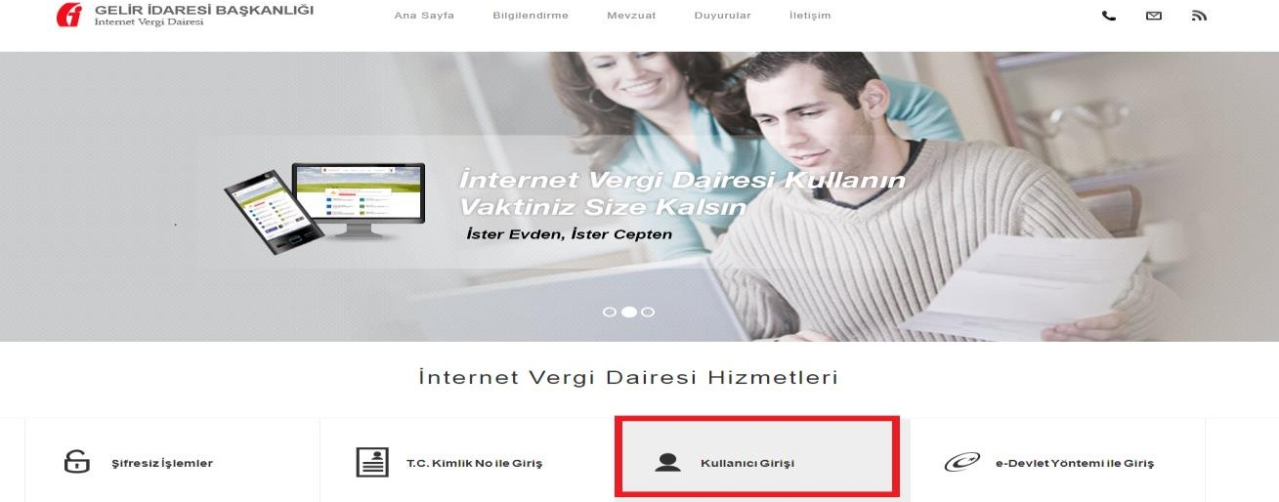
Resim 24:İnternet Vergi Dairesi Giriş Ekranı
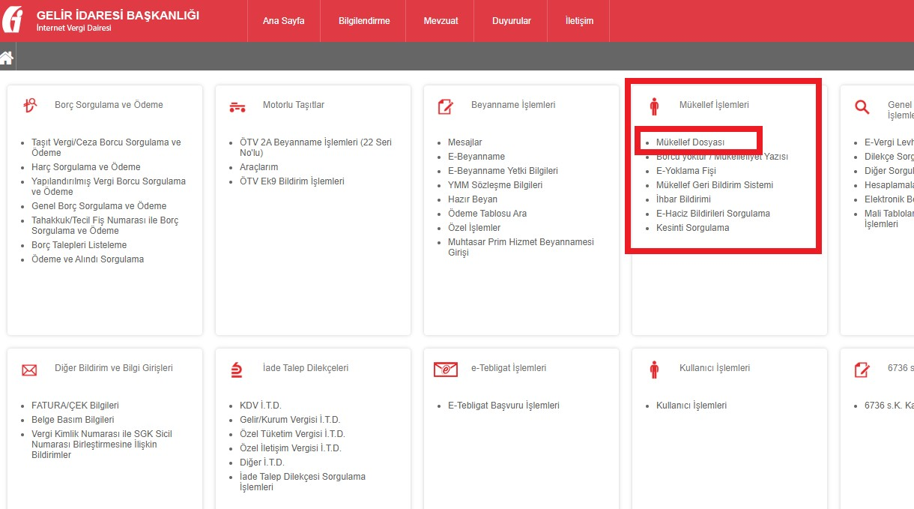
Resim 25:Mükellef İşlemleri - Mükellef Dosyası

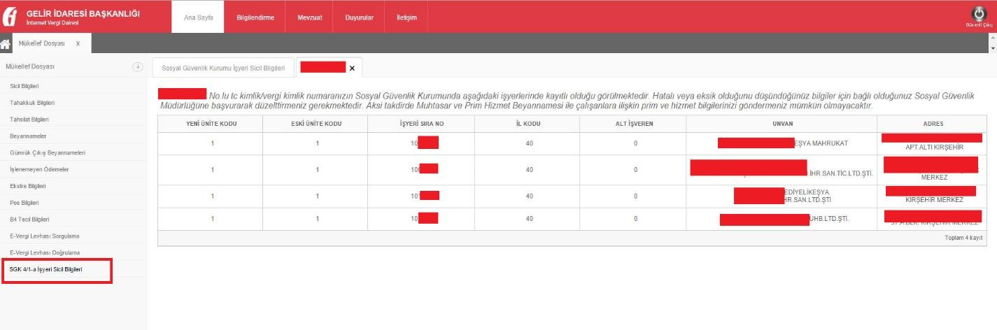Resim 26: SGK 4/1-a İşyeri Sicil Bilgileri
Burada görünen SGK işyeri sicil numaraları için Muhtasar ve Prim Hizmet Beyannamesine işyeri çalışan bilgileri eklenebilir. Yapılan sorgulamada kapanan işyerlerine ilişkin bilgiler de görüntülenmektedir. Bildirim yapılmayacak işyerlerinin burada görüntülenmesinde herhangi bir sakınca yoktur. Bunlar için beyannameye bildirim eklenmesi beklenmeyecektir.
Sorgulamada hatalı işyeri bilgileri olması durumunda bağlı olunan Sosyal Güvenlik Merkezine başvurularak bu bilgiler düzeltilmelidir.

Düzenleme Bilgileri

Düzenleme Bilgileri kulakçığı, vergi sorumlusuna ve beyannameyi düzenleyene ait bilgilerin girildiği iki bölümden oluşur.
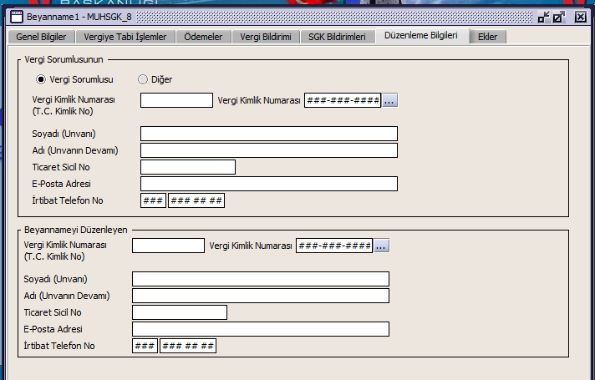
Resim 27: Düzenleme Bilgileri
Vergi sorumlusu bilgilerinin bulunduğu bölümde, Vergi Kimlik Numarası (T.C. Kimlik No), Vergi Kimlik Numarası, Soyadı(Unvanı), Adı (Unvanın Devamı), E-Posta Adresi, İrtibat Telefon No alanları bulunur. Burada “Vergi Sorumlusu” seçilmesi durumunda, girilen bilgiler ile “Genel Bilgiler” kulakçığındaki vergi sorumlusunun bilgileri aynı olmalıdır.
Beyannameyi Düzenleyene ilişkin T.C. Kimlik No, Vergi Kimlik Numarası, Soyadı (Unvanı), Adı (Unvanın Devamı), Ticaret Sicil No, E-Posta Adresi, İrtibat Telefon No alanları bulunur.

Ekler
GVK Geçici 72. Madde Kapsamında Yapılan Sporcu Teşvikine İlişkin Bildirim
Sporcu ücretlerinden tevkif yoluyla alınan gelir vergisinin iadesi uygulamasından;
- Spor Genel Müdürlüğü veya Türkiye Futbol Federasyonuna tescil edilmiş olan ve Türkiye’de faaliyette bulunan spor kulüpleri,
- Türkiye Futbol Federasyonu veya bağımsız spor federasyonlarına kayıt ve tescilini yaptıran sportif alanda faaliyette bulunan sermaye şirketleri
faydalanır.
Tevkif yoluyla alınan gelir vergisinin iadesi uygulamasından, sadece sporculara ödenen ücretler üzerinden tevkif suretiyle kesilen ve beyan edilerek vergi dairesine ödenen tutarlar ile sınırlı olmak üzere faydalanılır.
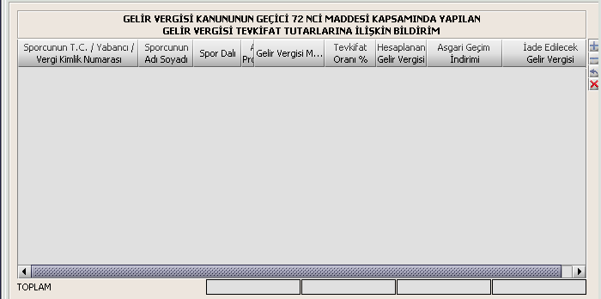
Resim 28:GVK Geçici 72. Maddeye İlişkin Ek

Yurt Dışına Hizmet Veren İşletmelerde İndirim Uygulamasına İlişkin Bildirim
Türkiye'de yerleşmiş olmayan kişilerle, işyeri, kanuni ve iş merkezi yurt dışında bulunanlara Türkiye'de verilen ve münhasıran yurt dışında yararlanılan mimarlık, mühendislik, tasarım, yazılım, tıbbi raporlama, muhasebe kaydı tutma, çağrı merkezi, ürün testi, sertifikasyon, veri saklama, veri işleme, veri analizi ve ilgili bakanlıkların görüşü alınmak suretiyle Maliye Bakanlığınca belirlenen mesleki eğitim alanlarında faaliyette bulunan hizmet işletmeleri ile ilgili bakanlığın izni ve denetimine tabi olarak eğitim ve sağlık alanında faaliyet gösteren ve Türkiye'de yerleşmiş olmayan kişilere hizmet veren işletmelerin münhasıran bu faaliyetler için istihdam ettikleri ve fiilen bu işleri ifa eden hizmet erbabına ödedikleri ücretler üzerinden asgari geçim indirimi uygulandıktan sonra hesaplanan vergiden, işverenin bu faaliyetlerinden sağladığı hasılatın %85’inin yurt dışından elde edilmiş olması ve fatura veya benzeri belgenin yurtdışındaki müşteri adına düzenlenmesi şartıyla, her bir çalışan için faaliyetin yapıldığı yılın Ocak ayına ait asgari ücretin safi tutarının 193 sayılı Gelir Vergisi Kanunun 103 üncü maddesindeki gelir vergisi tarifesinin birinci gelir diliminde yer alan oranla çarpılmasıyla bulunan indirim tutarı mahsup edilir.
Bu indirim, yıl içinde vergilendirme dönemleri itibarıyla tahsil edilen vergilerin, bu maddede yer alan şartların gerçekleşmesi halinde, takvim yılına ilişkin yıllık gelir veya kurumlar vergisi beyannamesinin verildiği tarihten sonraki vergilendirme dönemlerine ilişkin muhtasar beyanname üzerinden tahakkuk eden vergilerden mahsup edilmek suretiyle uygulanır.

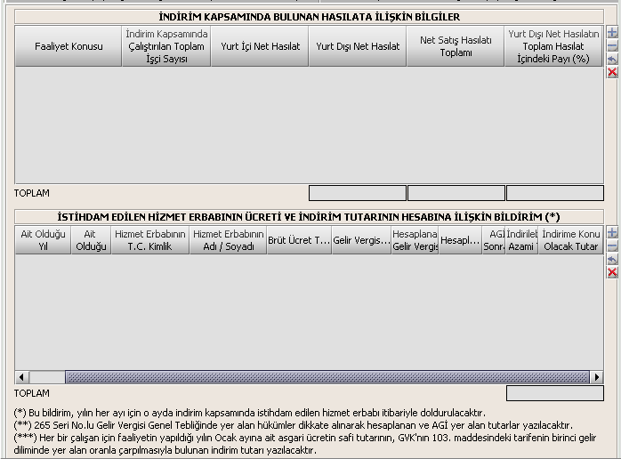
Resim 29:Yurt Dışına Verilen Hizmetlere İlişkin Ek

Yeraltı Maden İşletmeleri Bildirimi
128 Seri No.lu Gelir Vergisi Genel Tebliğinde toprak altı işletmesi halinde bulunan madenlerde cevher istihsali ve bununla ilgili diğer işlerde çalışan işçi, mühendis, jeolog, topoğraf gibi hizmet erbabının münhasıran yer altında çalıştıkları zamanlara ait ücretleri ile bu tür hizmet erbabına yıllık dönemler itibarıyla yapılan ikramiye ve benzeri nitelikteki ödemelerin yer altında çalışılan süreye isabet eden kısımlarının Gelir Vergisi Kanununun 23/3. maddesi gereğince vergiden istisna edileceği açıklanmıştır. Yer altında çalışan kişiler yerüstünde de çalışıyorsa, bu çalıştıkları süre gelir vergisine tabidir.
Mükelleflerin yer altında çalışan işçi sayısı ve ruhsat bilgileri bu bölümde yer almalıdır.

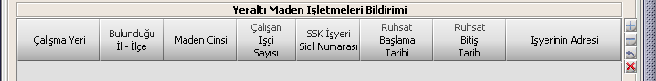
Resim 30:Yeraltı Maden İşletmelerine İlişkin Ek

İstihdam Teşvikine İlişkin Bildirim

4447 sayılı İşsizlik Sigortası Kanununun geçici 18 inci maddesinde öngörülen teşvik ile 01/02/2017 tarihinden itibaren işe alınan ve maddede yazılı şartları taşıyan ilave sigortalılar için asgari ücret üzerinden hesaplanan gelir vergisinin, asgari geçim indirimi uygulandıktan sonra kalan kısmının verilecek muhtasar beyanname üzerinden tahakkuk eden vergiden terkin edilmesi suretiyle özel sektör işverenlerinin desteklenmesi amaçlanmaktadır.
Uygulamanın usul ve esasları 297 Seri No.lu Gelir Vergisi Genel Tebliğinde yer almaktadır.
Muhtasar ve Prim Hizmet Beyannamesinde yer alan bu ekteki terkin edilecek tutarlar toplamı vergiye tabi işlemler bölümünde ilgili alana aktarılmaktadır.

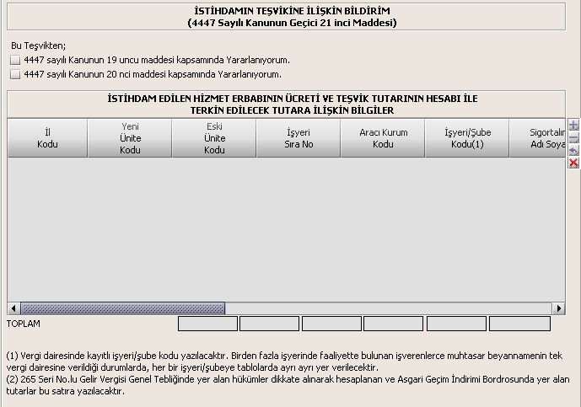
Resim 31:İstihdam Teşvikine İlişkin Ek

GVK Geçici 80. Madde Kapsamında Gelir Vergisi Stopaj Teşvikine İlişkin Bildirim

6322 sayılı Kanunun 12 nci maddesi ile Gelir Vergisi Kanununa eklenen Geçici 80 inci maddenin uygulanmasına ilişkin açıklamalar 283 Seri No.lu Gelir Vergisi Genel Tebliğinin 4 üncü maddesinde yer almaktadır. Gelir vergisi stopajı teşvikinin amacı Bakanlar Kurulunca istatistiki bölge birimleri sınıflandırması, kişi başına düşen milli gelir veya sosyo-ekonomik gelişmişlik düzeyleri dikkate alınmak suretiyle belirlenecek illerde yapılacak yatırımlar için, ilgili bakanlık tarafından düzenlenen yatırım teşvik belgeleri kapsamında 31/12/2023 tarihine kadar gerçekleşen yatırımlarda teşvik belgelerinde öngörülen ve fiilen istihdam edilen işçilerin asgari ücretin brüt tutarına tekabül eden ücretleri üzerinden hesaplanan gelir vergisinin, yatırımın kısmen veya tamamen işletilmesine başlanılan tarihten itibaren 10 yıl süreyle verilecek muhtasar beyanname üzerinden tahakkuk edecek vergiden terkin edilmesi imkânı sağlanmaktadır.
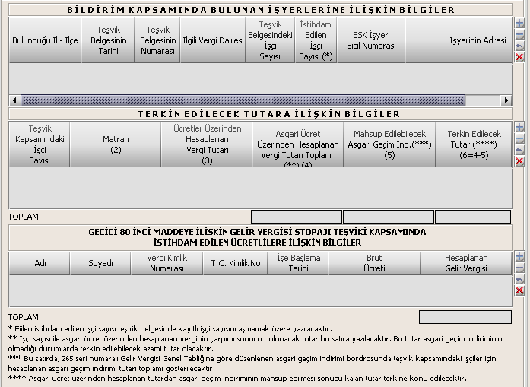
Resim 32:GVK Geçici 80. Maddeye İlişkin Ek

4691 Sayılı Kanun Kapsamında Bildirim

4691 sayılı Teknoloji Geliştirme Bölgeleri Kanunu kapsamında, teknoloji geliştirme bölgelerinde çalışan; AR-GE, tasarım ve destek personelinin bu görevleri ile ilgili ücretleri 31/12/2023 tarihine kadar her türlü vergiden müstesnadır. Gelir vergisi stopajı ve sigorta primi işveren hissesine ilişkin teşviklerden yararlanacak olan destek personeli sayısı, AR-GE ve tasarım personeli sayısının yüzde onunu aşamaz. (Bakınız: 1 Seri No.lu Kurumlar Vergisi Genel Tebliği Madde 5.12.2 )

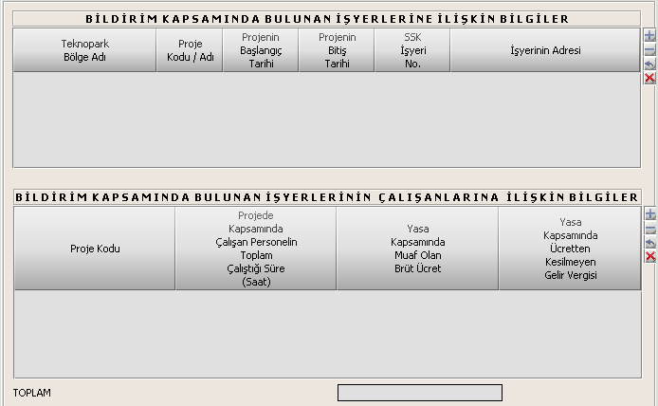
Resim 33:4691 Sayılı Kanun Kapsamında Ek

6550 Sayılı Kanun Kapsamında Bildirim

Kamu personeli hariç olmak üzere, 31/12/2023 tarihine kadar araştırma altyapılarında çalışan Ar-Ge ve destek personelinin bu görevleriyle ilgili ücretleri, 6550 sayılı Araştırma Altyapılarının Desteklenmesine Dair Kanunun Uygulanmasına Dair Yönetmelik’te yer alan açıklamalar çerçevesinde gelir vergisinden, bu görevleri nedeniyle elde ettikleri ücretlere ilişkin düzenlenen kağıtların da damga vergisinden istisna tutulması mümkün bulunmaktadır. Söz konusu teşvik uygulamasından yararlanacak olan destek personeli sayısının Ar-Ge personeli sayısının yüzde onunu aşamayacağı tabiidir.
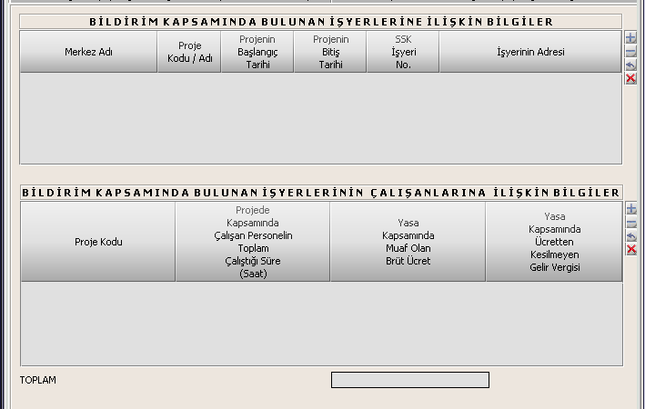
Resim 34:6550 Sayılı Kanun Kapsamında Ek

Gelir Vergisi Stopaj Teşvikine İlişkin Bildirim (06.06.2008 Öncesi)

01.10.2003 tarihinden itibaren yeni işe başlayan gelir ve kurumlar vergisi mükelleflerinin, bu iş yerlerinde çalıştırdıkları işçiler ile 01.10.2003 tarihinden önce işe başlamış olan gelir ve kurumlar vergisi mükelleflerinin bu tarihten önce ilgili idareye vermiş oldukları en son dört aylık sigorta prim bordrolarında bildirdikleri işçi sayısına ilâve olarak yeni işe aldıkları ve bu iş yerlerinde fiilen çalıştırdıkları işçilerin ücretleri üzerinden hesaplanan gelir vergisinin organize sanayi veya endüstri bölgelerinde kurulu iş yerleri için tamamı, diğer yerlerdeki iş yerleri için % 80’i, verilecek muhtasar beyanname üzerinden tahakkuk eden vergiden terkin edilir.

Terkin edilecek tutar, yeni işe alınan işçi sayısı ile asgari ücret üzerinden ödenmesi gereken verginin çarpımı sonucu bulunacak tutarın organize sanayi ve endüstri bölgelerindeki iş yerlerinde tamamını, diğer yerlerdeki iş yerlerinde ise % 80’ini aşamaz. Bu bölümde yer alan terkin tutarı, varsa 2008 sonrası ekte belirtilen tutarla birlikte, vergiye tabi işlemler bölümünde ilgili alana aktarılmaktadır.
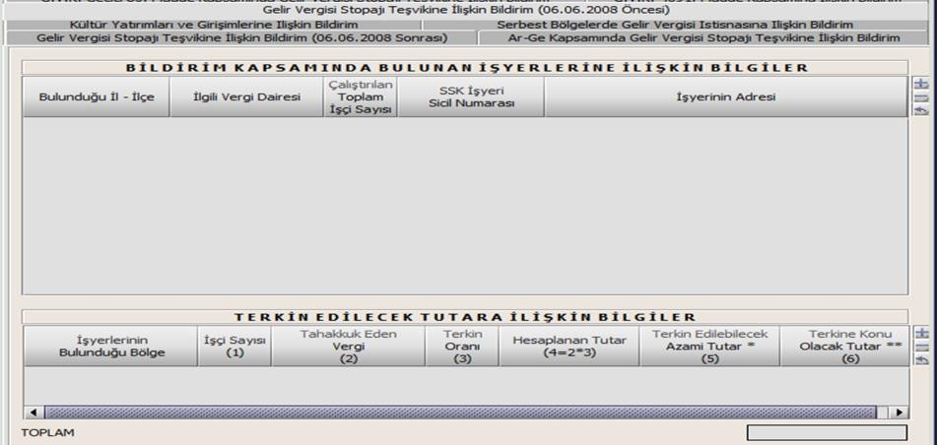
Resim 35:GVK Stopaj Teşviki 06.06.2008 Öncesi

Gelir Vergisi Stopaj Teşvikine İlişkin Bildirim (06.06.2008 Sonrası)

5084 sayılı Teşvik Kanunu kapsamındaki illerde asgari geçim indirimi uygulamasına ilişkin 69 No.lu Gelir Vergisi Sirküleri uyarınca Mayıs/2008 döneminden itibaren verilecek muhtasar beyannamelerde asgari ücret üzerinden hesaplanan gelir vergisinden öncelikle asgari geçim indirimi tutarı mahsup edildikten sonra kalan tutarın 5084 sayılı Kanun kapsamında terkine konu edilmesi gerekmektedir. Bu bölümde yer alan terkin tutarı, varsa 2008 öncesi ekte belirtilen tutarla birlikte, vergiye tabi işlemler bölümünde ilgili alana aktarılmaktadır.
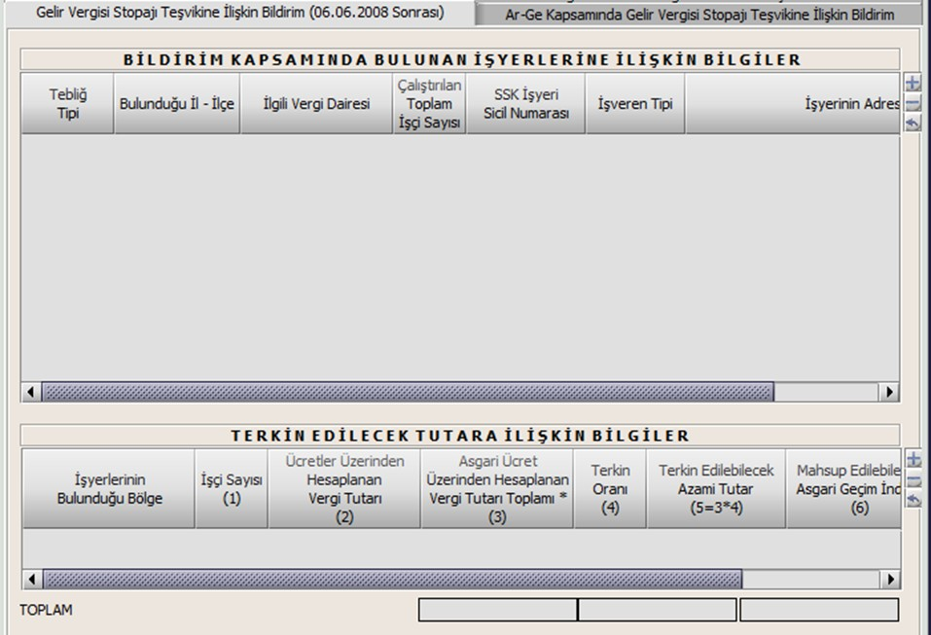
Resim 36:GVK Teşviki (06.06.2008 Sonrası) Eki

Serbest Bölgelerde Gelir Vergisi İstisnasına İlişkin Bildirim

3218 sayılı Serbest Bölgeler Kanununa göre “Serbest bölgelerde üretim faaliyetinde bulunan mükelleflerin bu bölgelerde imal ettikleri ürünlerin satışından elde ettikleri kazançları ile serbest bölgelerde, bakım, onarım, montaj, demontaj, elleçleme, ayrıştırma, ambalajlama, etiketleme, test etme, depolama hizmeti alanlarında faaliyette bulunan ve hizmetin tamamını Türkiye’de yerleşmiş olmayan kişilerle, işyeri, kanuni ve iş merkezi yurt dışında bulunanlara hizmet veren işletmelerinin, söz konusu hizmetlere konu malların serbest bölgelerden Türkiye’ye herhangi bir şekilde girişi olmaksızın yabancı bir ülkeye gönderilmesi şartıyla bu hizmetlerden elde ettikleri kazançları gelir veya kurumlar vergisinden müstesnadır.”

Muhtasar beyannamede bu bölgede üretim faaliyetinde çalışanlara ilişkin yapılan gelir vergisi tevkifatları bildirilmektedir. Bu bildirime istinaden vergi dairelerince tecil-terkin uygulaması yapılmaktadır.
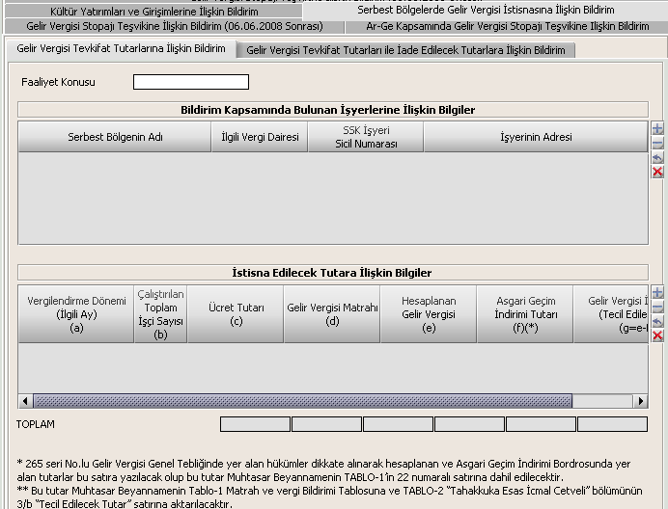
Resim 37:Serbest Bölgelere İlişkin Ek-I

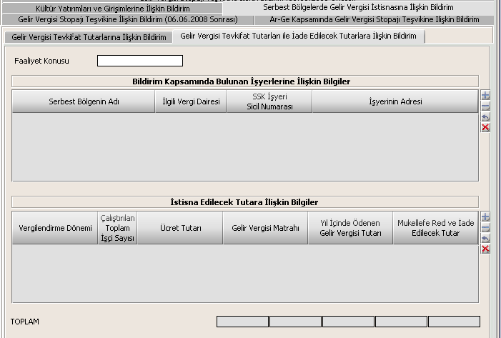
Şekil 1: Serbest Bölgelere İlişkin Ek-II

Kültür Yatırımları ve Girişimlerine İlişkin Bildirim

5225 sayılı Kültür Teşvik Kanunu kapsamında kültür yatırım ve girişimleri için uygulanacak gelir vergisi stopaj indirimi bu bölümde beyan edilmektedir. İlgili kanun uyarınca belge almış kurumlar vergisi mükellefi yatırımcı veya girişimcilerin, ilgili idareye verecekleri aylık sigorta prim bordrolarında bildirdikleri, münhasıran belgeli yatırım ve girişimde çalıştıracakları işçilerin ücretleri üzerinden hesaplanan gelir vergisinin, yatırım aşamasında üç yılı aşmamak kaydıyla %50’si, işletme aşamasında ise yedi yılı aşmamak kaydıyla %25’i, verilecek muhtasar beyanname üzerinden tahakkuk eden vergiden terkin edilmektedir. (5225 s. Kanun md. 5/b). Bu bölümdeki terkin edilecek tutarlar toplamı “Vergiye Tabi İşlemler” bölümünde ilgili alana aktarılmaktadır.

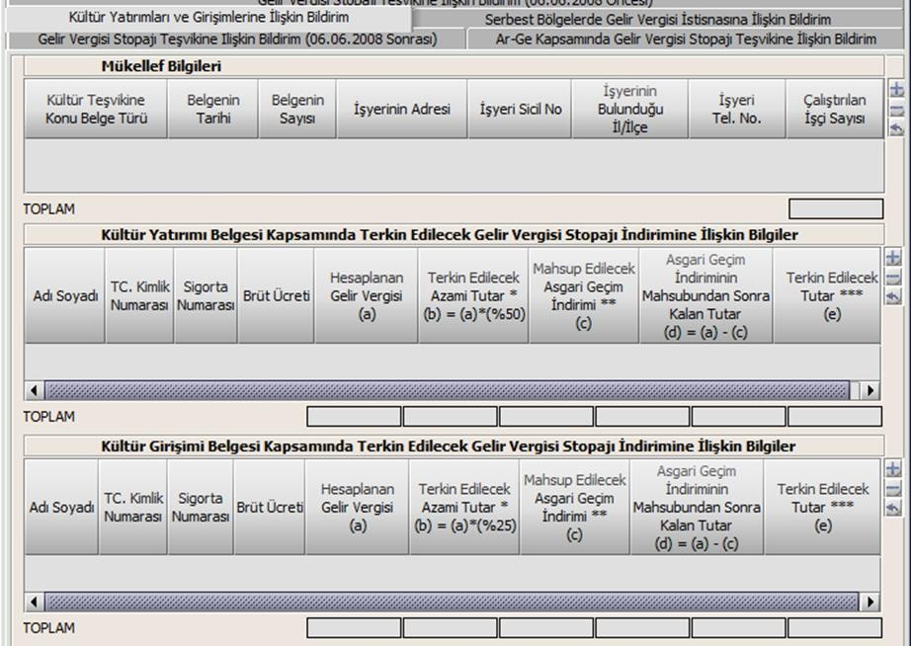
Resim 38:Kültür Yatırımları Teşvikine İlişkin Ek

Ar-Ge Kapsamında Gelir Vergisi Stopajı Teşvikine İlişkin Bildirim

5746 sayılı Araştırma, Geliştirme ve Tasarım Faaliyetlerinin Desteklenmesi Hakkında Kanunda yer alan gelir vergisi stopajı teşviki uygulamasına ilişkin açıklamalar 5746 sayılı Araştırma, Geliştirme Ve Tasarım Faaliyetlerinin Desteklenmesi Hakkında Kanun Genel Tebliğinde (Seri No: 4) yer almaktadır. Bu bölümdeki terkin edilecek tutarlar toplamı “Vergiye Tabi İşlemler” bölümünde ilgili alana aktarılmaktadır.
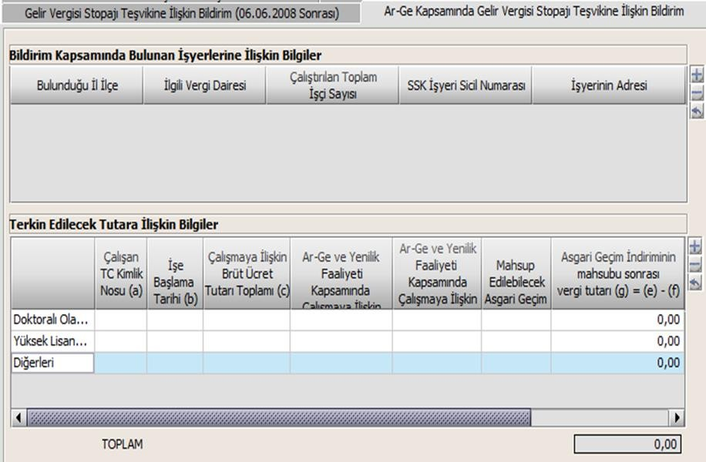
Resim 39:AR-GE Kapsamına İlişkin Ek

İşyeri Bilgileri Bildirimi:

İşyerine ait merkez ve şubeler ile bunların bağlı olduğu Ticaret Sicili Müdürlüğünün beyan edileceği bölümdür. Bu bölümdeki şube kodlarının sicil kayıtlarına uygun olmaması durumunda beyanname kabul edilmemektedir.

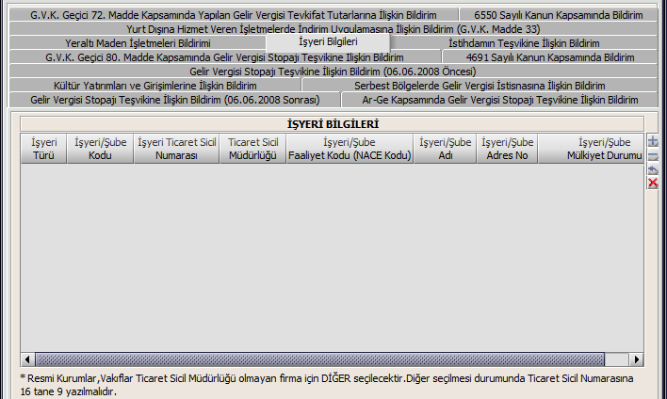

Resim 40: İşyeri Bilgileri Bölümü

DÜZELTME BEYANNAMELERİ

Vergi Kesintilerine İlişkin Düzeltmeler

Muhtasar ve Prim Hizmet Beyannamesinin vergi kesintilerine ilişkin bölümlerinde hesap hatası, eksik bildirim, T.C. kimlik no hatası vb. hatalar olması durumunda, düzeltme beyannameleri aynı dönem için daha önce verilen beyannameler dikkate alınmaksızın, beyan edilmek istenen tüm bilgiler olması gereken son durumu gösterecek şekilde düzenlenmelidir.
Verilen düzeltme beyannamesi vergi kesintileri açısından eski beyannameyi hükümsüz hale getirir ancak tahakkukların tümü geçerlidir.
Yapılan düzeltme matrah artırıcı yönde ise, sistem tarafından düzeltme beyannamesinde belirtilen matrah ile önceki beyannamedeki fark kadar tahakkuk düzenlenir. Hem ilk beyannamenin tahakkuku, hem de ikinci beyannamenin tahakkuku geçerlidir.
Yapılan düzeltme matrah ve/veya vergiyi azaltıcı yönde ise düzeltme beyannamesinin tahakkuku sistem tarafından sıfır olarak düzenlenir. Yapılan düzeltmenin mükellef tarafından haklı bir nedene veya bir hataya dayandığının belgelendirilmesi ya da mükellef tarafından yapılan yazılı açıklamanın vergi dairesi müdürünce yeterli görülmesi halinde, tahakkuk vergi dairesince düzeltilebilmektedir. Açıklamanın yeterli görülmediği durumlarda bu düzeltme beyannameleri incelemeye sevk edilmektir.
Düzeltme işleminin sadece vergi kesintilerine ilişkin olması, prim ve hizmet bilgilerinde düzeltme yapılmasını gerektiren bir durum olmaması halinde, SGK Bildirimleri kulakçığında “Bu döneme ilişkin önceki beyannamemde / beyannamelerimde beyan ettiğim sigortalı çalışan bilgilerinin, aşağıdaki tabloda yapmış olduğum değişiklik ve eklemeler dışında aynı olduğunu beyan ederim.” kutucuğunun işaretlenmesi yeterlidir. Sigortalı bilgilerinin tekrar beyan edilmesine gerek yoktur.

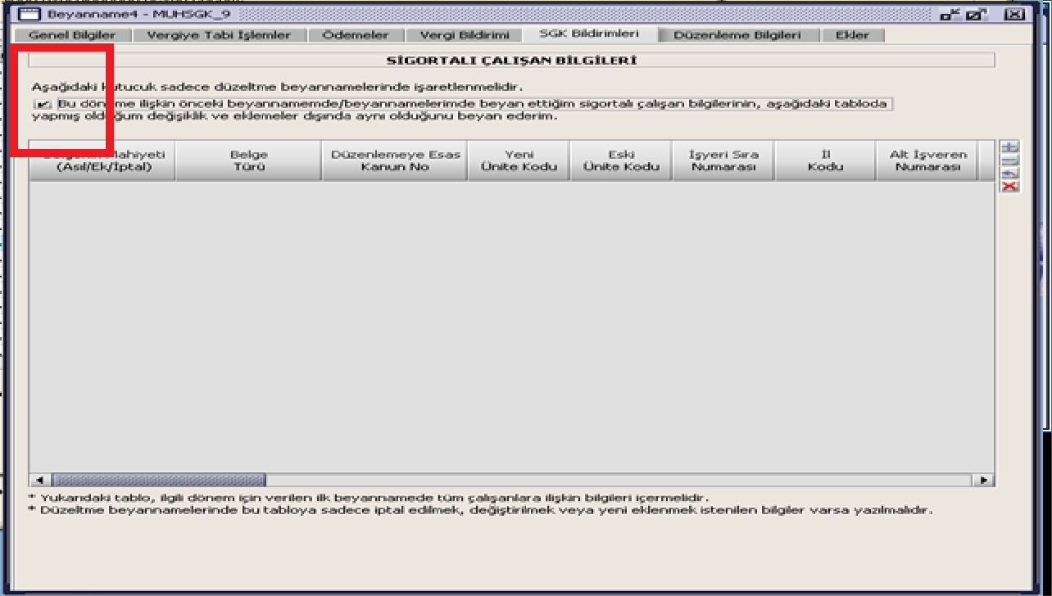

Resim 41:SGK Bildirimlerinde Düzeltme Olmaması Durumunda İşaretlenecek Kutucuk

SGK Bildirimlerine İlişkin Düzeltmeler

SGK bildirimleri bölümünde hata olması durumunda, düzeltme beyannamesi gönderilmek istenildiğinde “Sigortalı Çalışan Bilgileri” tablosuna sadece iptal edilmek, değiştirilmek veya eklenmek istenilen bilgiler girilmelidir. Daha önce beyan edilmiş ve düzeltme beyannamesinde de yine aynı şekilde kalması istenilen bilgilerin “Sigortalı Çalışan Bilgileri” tablosuna tekrar yazılmasına gerek yoktur. Bu bilgiler için tablo üzerinde yer alan “Bu döneme ilişkin önceki beyannamemde / beyannamelerimde beyan ettiğim sigortalı çalışan bilgilerinin, aşağıdaki tabloda yapmış olduğum değişiklik ve eklemeler dışında aynı olduğunu beyan ederim.” kutucuğunun işaretlenmesi yeterlidir.
Düzeltme işleminin sadece prim ve hizmet bilgilerine ilişkin olması, vergi kesintilerine ilişkin düzeltme yapılmasını gerektiren bir durum olmaması halinde vergi kesintilerinin önceki beyannamede beyan edildiği şekliyle düzeltme beyannamesinde de yer alması gerekmektedir.
Örnek: Mükellef A, bir döneme ilişkin ilk defa tahakkuk oluşturacağı verileri aşağıdaki şekilde sisteme girmiştir. Tahakkuklar ilk kez düzenleneceğinden “Belgenin Mahiyeti” alanında satırları “ASIL” seçerek düzenlemiş, beyannameyi onaylayarak tahakkukunu almıştır.

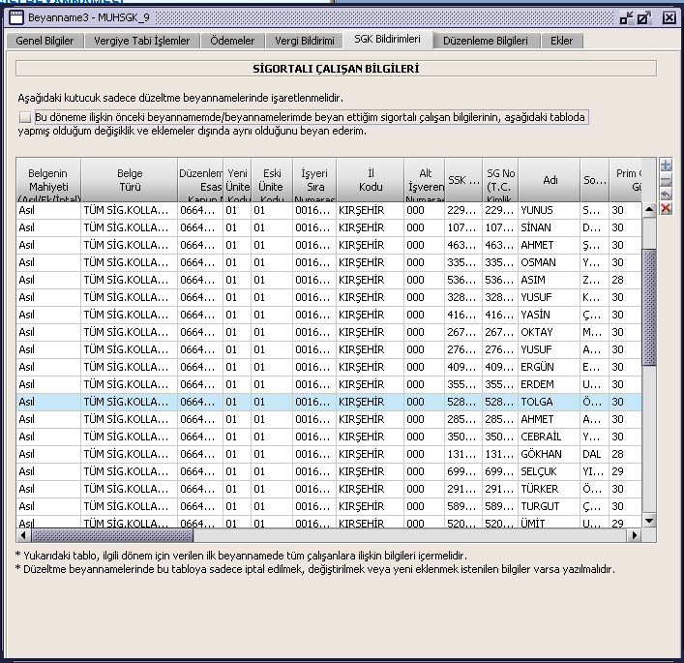

Resim 42:İlk Beyan
Daha sonra Mükellef A, ilk beyannamede beyan edilen 528… SSK sicil numaralı “Tolga” adlı çalışanın belge türünü sehven hatalı oluşturduğunu fark etmiştir. Bu çalışan için kanun türünün aslında “Sosyal Güvenlik Destek Primi” olarak seçilmesi gerektiği tespit edilmiştir. Bu düzeltme için;
- Öncelikle bu sigortalıya ait “Tüm Sigorta Kolları” tahakkukundaki kaydının iptal edilmesi gerekmektedir. Daha önce yapılan bildirim satırında yer alan bilgiler aynı şekilde yazılır. Sadece “Belgenin Mahiyeti” alanı “İPTAL” seçilir, diğer bölümler aynı bırakılır.
- Düzeltilmek istenen bilgiler olması gereken şekliyle ikinci satır olarak eklenir. Bu dönemde “Sosyal Güvenlik Destek Primi” ile ilgili belge ve kanun türü için daha önce tahakkuk oluşmamış olması nedeniyle “Belgenin Mahiyeti” alanı “ASIL” olarak seçilir.
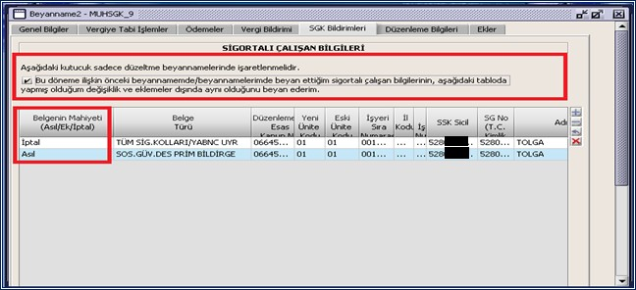
Resim 43:Birinci Düzeltme Beyannamesi

Daha sonra Mükellef A, ilk beyannamede beyan edilen 466… SSK sicil numaralı “Ömer” adlı çalışanın belge türünün de hatalı olduğunu fark etmiştir. Bu çalışan için de kanun türünün aslında “Sosyal Güvenlik Destek Primi” olarak seçilmesi gerektiği tespit edilmiştir. Bu düzeltme için;
- Öncelikle bu sigortalı için “Tüm Sigorta Kolları” tahakkukundaki kaydının iptal edilmesi gerekmektedir. Daha önce yapılan bildirim satırında yer alan bilgiler aynı şekilde yazılır. Sadece “Belgenin Mahiyeti” alanı “İPTAL” seçilir, diğer bölümler aynı bırakılır.
- Düzeltilmek istenen bilgiler olması gereken şekliyle ikinci satır olarak eklenir. Bu dönemde “Sosyal Güvenlik Destek Primi” ile ilgili belge ve kanun türü için daha önce tahakkuk oluştuğundan “Belgenin Mahiyeti” alanı “EK” olarak seçilir.

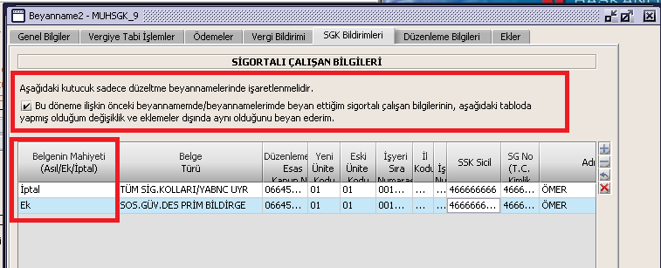
Resim 44:İkinci Düzeltme Beyannamesi

Kanuni süresi içerisinde istenilen sayıda düzeltme beyannamesi verilebilir. Kanuni süresi içindeki düzeltme beyannameleri için damga vergisi tahakkuk etmez.
Düzeltme beyannamelerinde, prim ve hizmet bilgilerine ilişkin tüm tahakkukların hatasız olması gerekmektedir. Herhangi bir hata içermesi durumunda düzeltme beyannameleri onaylanamaz. Bu nedenle hatalı satır bulunması durumunda hatanın giderilmesi veya bu satırların beyannameden çıkarılarak yeniden sisteme gönderilmesi gerekmektedir.

BEYANNAMENİN E-BEYANNAME SİSTEMİNE GÖNDERİLMESİ:
Herhangi bir platformda hazırlanan beyanname dosyası xml formatında kaydedilir ve sıkıştırılarak paketlenir. Paket büyüklüğü en fazla 15 MB olmalıdır.
İnternet Vergi Dairesi e-Beyanname bölümüne veya İnternet Vergi Dairesi Beyanname İşlemleri bölümüne kullanıcı kodu, parola ve şifre ile bağlanılır.

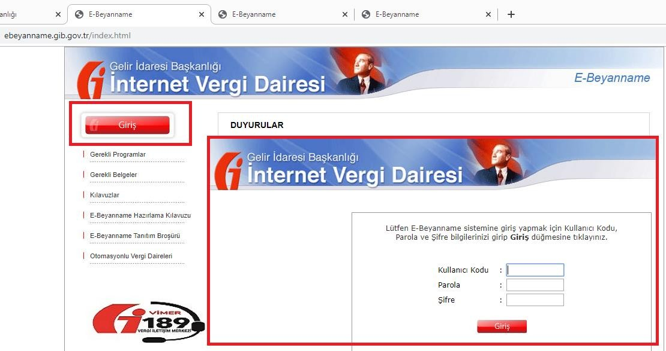

Resim 45:e-Beyannameye Giriş
Paket gönder menüsünden sisteme gönderilecek paket seçilir. “Gönder” butonuna basılarak sisteme gönderilir.
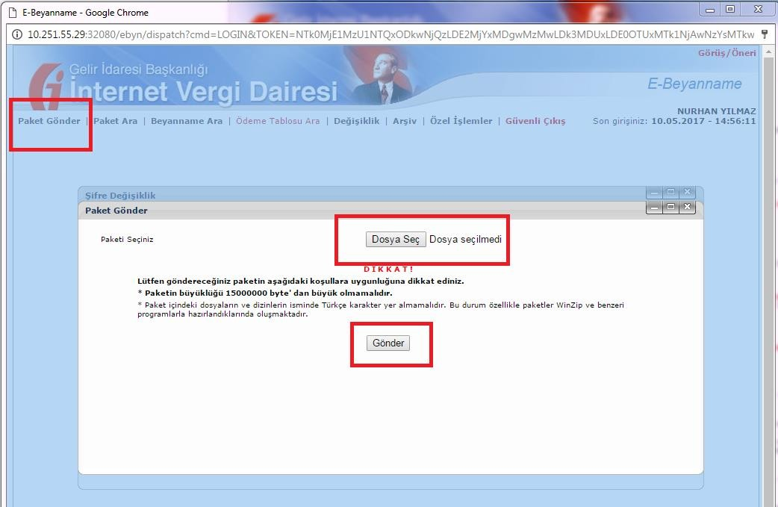

Resim 46:Paket Gönderme
Sisteme gönderilen beyanname “Kontrol Et” butonu ile kontrol edilir.
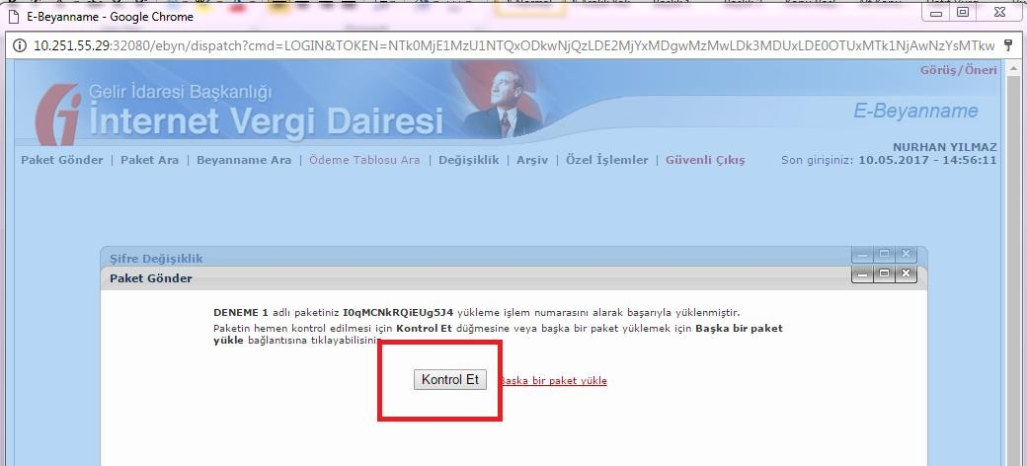
Resim 47:Kontrol Et Butonu

Gönderilen paketin vergi bildirimlerine ilişkin kontrolü tamamlandıktan sonra sonuçları görmek için aşağıdaki linke tıklanır.
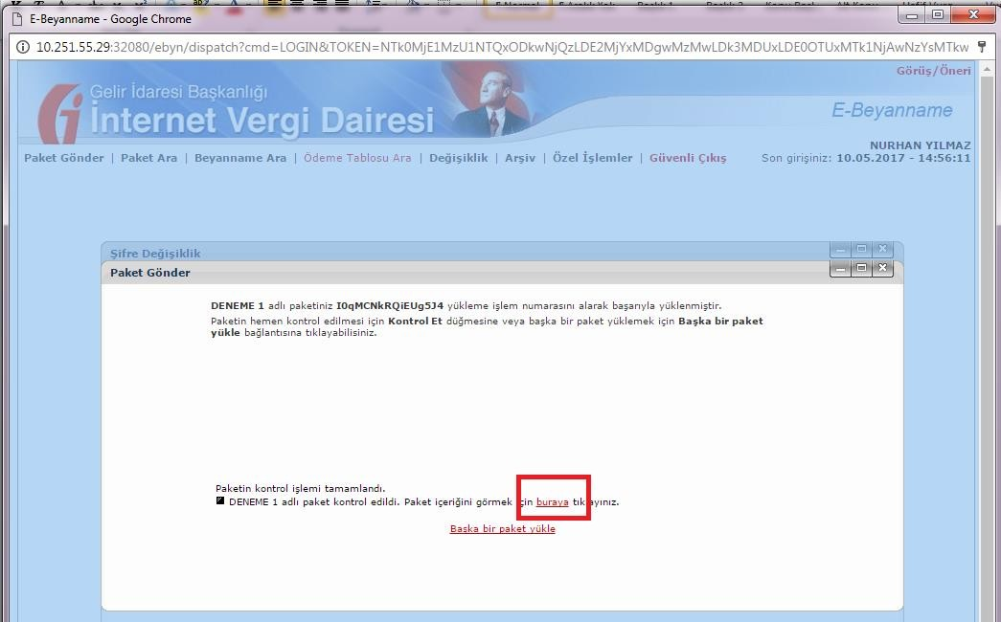
Resim 48:Kontrol Sonuçlarının İncelenmesi
Aşağıdaki ekranda yer alan örnekte, vergi bildirimlerine ilişkin tahakkuk satırı “onay bekliyor” durumdadır. Sigorta kollarına ilişkin ise bir adet tahakkuk oluşması beklenmekte ancak kontrol işleminin devam etmekte olduğu görülmektedir.
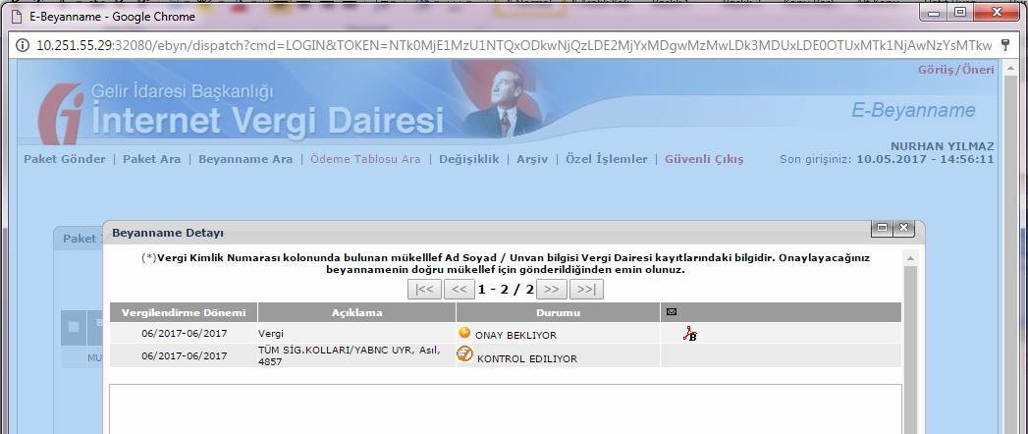
Resim 49:Kontrolü Devam Eden Beyanname
Beyanname onaylanabilir hale geldiğinde vergiye ilişkin PDF dosyası ve SGK bildirimlerine ilişkin prim ve hizmet belgeleri barkodsuz olarak oluşur. Onay öncesinde SGK tahakkukları sarı işarete tıklanarak incelenebilir.

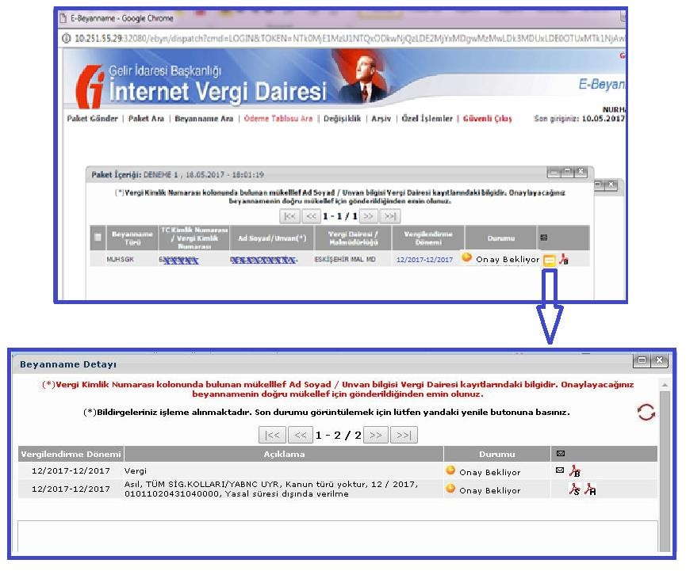
Resim 50: Kontrol Sonrası Onay Bekleyen Beyannameler

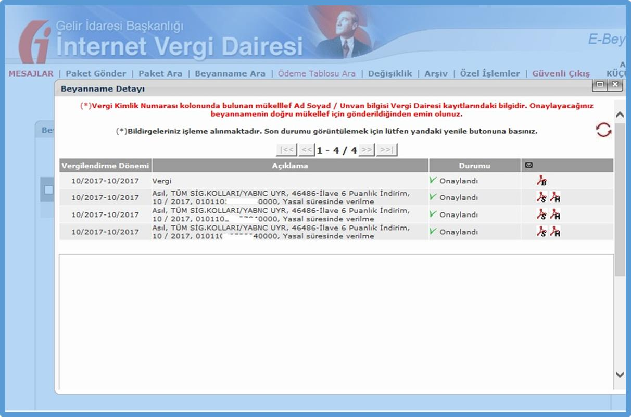SGK bildirimleri nedeniyle birden fazla tahakkuk oluşması durumunda, her bir tahakkuk ve hizmet dökümü ayrı satırda takip edilecektir.

Resim 51: Çoklu SGK Tahakkuku

TAHAKKUKLARIN ONAYLANMASI
Beyanname sisteme tek onay ile gönderilecektir. Sisteme gönderilip onaylanmasından sonra vergi tahakkuku için bir adet ve SGK bildirimleri için de en az bir adet olmak üzere tahakkuklar oluşur.
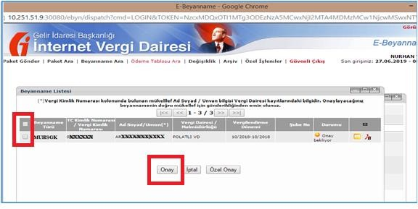
Resim 52:Onay Ekranı
Sisteme gönderilen beyannamelerde vergi kesintilerine ilişkin ve sigortalılara ilişkin prim ve hizmet bildirimleri bölümü için, sisteme girilen bilgilerde hata olmaması durumunda, mükellefin durumuna uygun olarak, en az iki tane olmak üzere tüm tahakkuk fişleri elektronik ortamda mükellefe gösterilir.

Hatalı tahakkukların bulunması durumunda mükellef tarafından istenilirse hatalar düzeltilerek beyanname yeniden sisteme gönderilip tekrar kontrollerden geçirilir. Bu durum tercih edilmezse, hatalılar göz ardı edilerek hatasız bilgilerin onaylanması istenebilir. Bu durumda hatalı kayıtları düzeltmek için düzeltme beyannamesi verilmesi gerekmektedir.

Tahakkuklara onay verilmesi durumunda, onay sonucu gelmeden sisteme aynı döneme ilişkin yeni bir paket gönderilemez.
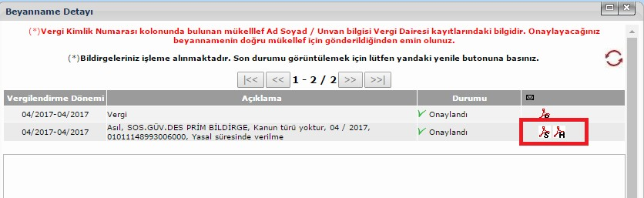
Resim 53:Onaylı SGK Tahakkuklarının ve Hizmet Dökümlerinin Bağlantısı

KANUNİ SÜRESİNDEN SONRA VERİLEN BEYANNAMELER
Kanuni süresinden sonra ilk defa veya düzeltme amacıyla verilecek Muhtasar ve Prim Hizmet Beyannamesi de elektronik ortamda verilecektir. Beyannamenin vergi kesintileri ile ilgili bölümü açısından kanuni süresinden sonra verilecek beyannameler için tahakkuk fişi ve duruma göre ihbarname oluşturulur.
5510 sayılı Kanuna göre sigortalıların prime esas kazanç ve hizmet bilgilerine ilişkin kanuni süresinden sonra beyanname veriliyorsa, bu beyannameler Sosyal Güvenlik Kurumunca Sosyal Sigorta İşlemleri Yönetmeliğinin 103 üncü maddesine göre incelenerek uygun görülmesi halinde kabul edileceğinden, tahakkuk ve hizmet fişi işverenin beyannamesi onaylaması ile birlikte düzenlenmez. Bu durumda işleme alındığına dair aşağıdaki ekranda görülen mesaj verilecektir.
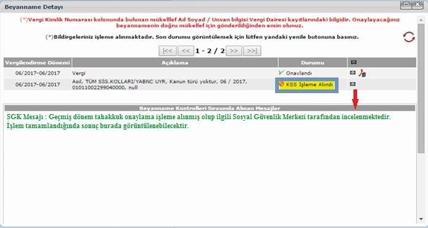
Resim 54: Yasal Süresinden Sonra Beyanname Kabulü Ekranı
Sosyal Güvenlik Kurumunca gerekli incelemelerin ünite tarafından yapılarak beyannamenin tahakkuk ve hizmete ilişkin kısmının işleme alınması yönünde onayını müteakip yine aynı ekrandan tahakkuk ve hizmet dökümü alınabilecektir.
Diğer taraftan, beyannamenin prime esas kazanç ve hizmet bilgilerine ilişkin kısmının Sosyal Güvenlik Kurumunca denetime gönderilmesi durumunda prim tahakkukları oluşacak ve görüntülenebilecek, ancak hizmete ilişkin bölüm denetim sonucuna göre görüntülenebilecektir.
İşlemin hangi aşamada olduğu da aynı ekrandan takip edilecek ve kanuni süresinden sonra verilen düzeltme beyannameleri damga vergisine tabi tutulacaktır.

İŞLEMLERİN GERÇEKLEŞTİĞİ AY İÇERİSİNDE BİLDİRİM VERİLMESİ
Biten özel bina inşaat ve ihale konusu işler ile çalıştırılan tüm sigortalıların işten ayrılış bildirgesi verilmiş olan işyerleri için, sadece prime esas kazanç ve hizmet bilgilerini ihtiva eden Muhtasar ve Prim Hizmet Beyannamesi, işlemlerin gerçekleşmiş olduğu ay içerisinde de verilebilir. Şu kadar ki söz konusu işlemlere ilişkin sigortalıların bir önceki aya ait prime esas kazanç ve hizmet bilgilerinin beyan edilmesini gerektiren bir durum olması halinde bu beyannamenin de verilmesi gerekmektedir. Bununla birlikte, aynı döneme ait olup kanuni süresi içerisinde verilmesi gereken Muhtasar ve Prim Hizmet Beyannamesinin, söz konusu işlemlere münhasır olarak verilen Muhtasar ve Prim Hizmet Beyannamelerinde yer alan bilgileri de kapsaması gerekmektedir.

İşten ayrılış bildirgesi verilmiş işyerleri için vergilendirme dönemi içerisinde (beyan dönemi başlamadan) muhtasar ve prim hizmet beyannamesi verilebilir. Ancak bu beyannamede vergi kesintilerine ilişkin bilgiler yer almamalıdır. Beyannamenin sadece SGK bildirimi bölümü dolu olmalıdır. Bu

beyannamede yer alan kişiler ve işyerleri için daha önceki dönemlere ilişkin beyan edilmesi gereken bilgi varsa bu beyanlar yapılmış olmalıdır.

Daha sonra işten ayrılış nedeniyle erken verilen beyanname için normal beyan dönemi başladığında verilecek beyanname, aynı vergilendirme dönemine ilişkin ikinci beyanname olduğundan, düzeltme beyannamesi olarak verilmelidir.

Örneğin; İşveren (B), 03/07/2020 tarihinde başlayan ve 08/09/2020 tarihinde tamamlanan özel nitelikteki bina inşaatı işinde 7 sigortalı çalıştırmıştır. İşveren (B), biten bu inşaat nedeniyle 14/09/2020 tarihinde Kurumdan ilişik kesme belgesi almak istemektedir.

İşveren (B)' nin biten özel nitelikteki inşaat işi nedeniyle ilişik kesme belgesi alabilmesi için çalışan 7 sigortalının Ağustos/2020 dönemine ait prime esas kazanç ve hizmet bilgilerini içeren Muhtasar ve Prim Hizmet Beyannamesi ile 01/09/2020 – 08/09/2020 tarihlerini kapsayan prime esas kazanç ve hizmet bilgilerini ihtiva eden Muhtasar ve Prim Hizmet Beyannamesini vermesi gerekmektedir.

Ayrıca Ağustos/2020 ve Eylül/2020 dönemleri için 28/09/2020 ve 26/10/2020 tarihlerine kadar (bu tarihler dahil) verilecek olan Muhtasar ve Prim Hizmet Beyannamelerinin SGK bildirimleri bölümü için “Bu döneme ilişkin önceki beyannamemde / beyannamelerimde beyan ettiğim sigortalı çalışan bilgilerinin, aşağıdaki tabloda yapmış olduğum değişiklik ve eklemeler dışında aynı olduğunu beyan ederim.” kutucuğunun işaretlenmesi suretiyle verilmesi gerekmektedir.

TAHAKKUKLARIN ÖDENMESİ:
Beyanname verildikten sonra oluşan tahakkukların ödemesi, tabi olduğu kanunlara göre belirlenmektedir. Damga vergisi ve gelir vergisi stopajı yönünden oluşan tahakkuk fişi, vergi kanunlarına göre belirlenen vadede ve Gelir İdaresi Başkanlığı tarafından belirlenen ödeme kanalları aracılığıyla yapılabilir. Vergi ödemesi yapılabilecek bankaların güncel listesi www.gib.gov.tr adresinde “Yararlı Bilgiler” bölümünde yer almaktadır.

Prim ve hizmete ilişkin tahakkuklar için ilgili kanunlarda belirtilen vadede ve Sosyal Güvenlik Kurumunun belirlediği ödeme kanalları aracılığıyla ödeme yapılabilir.

